Họ và Tên: Lê Hoàng Phúc
MSSV: 1250080145
Lớp: 12_ĐH_CNPM2
Môn: Phương pháp phát triển phần mềm hướng đối tượng
LAB 4
Hệ thống phần mềm Cửa hàng online “e-SHOPPING”
1 giới thiệu hệ thống
1.1. Giới thiệu chung
Trong các dịp lễ, đặc biệt là Giáng Sinh và năm mới, nhu cầu mua sắm quà tặng và hàng hóa của khách hàng thường tăng cao. Việc chỉ kinh doanh tại cửa hàng trực tiếp có thể làm hạn chế khả năng tiếp cận khách hàng, đồng thời gây khó khăn cho những người không có điều kiện đến cửa hàng để lựa chọn và mua sản phẩm. Vì vậy, cửa hàng ABC triển khai hệ thống bán hàng trực tuyến e-SHOPPING nhằm cung cấp thêm một kênh mua sắm thuận tiện cho khách hàng.
Hệ thống e-SHOPPING cho phép khách hàng truy cập và xem thông tin các sản phẩm hiện có, lựa chọn sản phẩm theo từng nhóm, xem chi tiết sản phẩm, thêm sản phẩm vào giỏ hàng, điều chỉnh số lượng hoặc loại bỏ sản phẩm trước khi tiến hành đặt mua. Khi thực hiện thanh toán, khách hàng cần đăng nhập vào hệ thống; trường hợp chưa có tài khoản, khách hàng có thể đăng ký tài khoản mới.
Trong quá trình đặt hàng, khách hàng được lựa chọn hình thức giao hàng phù hợp, cung cấp thông tin người nhận và thông tin thanh toán bằng thẻ tín dụng. Hệ thống thực hiện tính toán tổng giá trị đơn hàng, chi phí giao hàng và các khoản phí liên quan theo các quy tắc nghiệp vụ đã được quy định. Việc xác minh thông tin thẻ và khả năng thanh toán không được xử lý trực tiếp bởi e-SHOPPING mà được thực hiện thông qua một hệ thống dịch vụ thanh toán trực tuyến bên ngoài.
Thông tin sản phẩm của e-SHOPPING cũng không được quản lý độc lập trong hệ thống mà được lấy từ Hệ thống quản lý sản phẩm đã có sẵn tại cửa hàng. Nhờ đó, e-SHOPPING tập trung vào các nghiệp vụ bán hàng trực tuyến, trong khi dữ liệu sản phẩm tiếp tục được duy trì thống nhất bởi hệ thống quản lý sản phẩm hiện hành.
Sau khi giao dịch thanh toán được xác nhận thành công, hệ thống ghi nhận đơn đặt hàng với đầy đủ thông tin về người mua, người nhận, các sản phẩm, số lượng, đơn giá, hình thức giao hàng, tổng giá trị và thời điểm đặt hàng. Nếu khách hàng có cung cấp địa chỉ email, hệ thống gửi email xác nhận đơn hàng nhưng không bao gồm thông tin thẻ tín dụng nhằm đảm bảo an toàn thông tin.

1.2. Yêu cầu của hệ thống
Hệ thống e-SHOPPING phải hỗ trợ khách hàng thực hiện đầy đủ quá trình mua hàng trực tuyến, từ việc xem và lựa chọn sản phẩm đến khi hoàn tất đặt hàng. Khách hàng có thể duyệt sản phẩm theo từng nhóm, xem thông tin chi tiết, thêm sản phẩm vào giỏ hàng, thay đổi số lượng hoặc loại bỏ sản phẩm trước khi tiến hành thanh toán.
Trước khi đặt mua hàng, khách hàng phải đăng nhập vào hệ thống. Trường hợp chưa có tài khoản, khách hàng có thể thực hiện đăng ký với các thông tin cá nhân cần thiết như họ tên, ngày sinh, số CMND/Passport, địa chỉ, số điện thoại, tên đăng nhập, mật khẩu và địa chỉ email.
Trong quá trình đặt hàng, hệ thống cho phép khách hàng lựa chọn một trong ba hình thức giao hàng gồm giao hàng thường, chuyển phát nhanh và chuyển phát nhanh trong ngày. Chi phí giao hàng được xác định dựa trên khu vực giao hàng, loại hình giao hàng được lựa chọn và các chính sách miễn phí giao hàng theo tổng trị giá đơn hàng.
Khách hàng phải cung cấp thông tin người nhận gồm họ tên, địa chỉ và số điện thoại. Người nhận hàng có thể là chính người mua hoặc một người khác. Sau đó, khách hàng cung cấp thông tin thẻ tín dụng để thực hiện thanh toán.
Hệ thống e-SHOPPING không tự xác minh khả năng thanh toán của thẻ mà kết nối đến Hệ thống dịch vụ thanh toán trực tuyến để kiểm tra tính hợp lệ của thông tin thẻ và khả năng thanh toán. Chỉ khi quá trình kiểm tra thành công, hệ thống mới ghi nhận đơn đặt hàng.
Đơn đặt hàng phải lưu được thông tin người mua, người nhận, danh sách sản phẩm, số lượng, đơn giá tại thời điểm mua, hình thức giao hàng, chi phí giao hàng, tổng giá trị và thời điểm đặt hàng. Nếu khách hàng có cung cấp địa chỉ email, hệ thống gửi email xác nhận đặt hàng thành công nhưng không gửi kèm thông tin thẻ tín dụng.
Thông tin sản phẩm trong e-SHOPPING được lấy từ Hệ thống quản lý sản phẩm đã có sẵn tại cửa hàng. e-SHOPPING chỉ sử dụng dữ liệu này phục vụ việc hiển thị, lựa chọn và đặt mua sản phẩm, không thay thế chức năng quản lý sản phẩm của hệ thống hiện tại.
1.3. Các chức năng khái quát của hệ thống
Nhóm chức năng | Chức năng khái quát
Tra cứu sản phẩm | Xem nhóm sản phẩm, danh sách sản phẩm và thông tin chi tiết sản phẩm.
Quản lý giỏ hàng | Thêm sản phẩm vào giỏ, thay đổi số lượng, xóa sản phẩm và xem nội dung giỏ hàng.
Quản lý tài khoản khách hàng | Đăng ký tài khoản và đăng nhập hệ thống.
Đặt mua hàng | Chọn sản phẩm cần mua, người nhận, hình thức giao hàng và xác nhận đặt hàng.
Tính toán đơn hàng | Tính tiền hàng, chi phí giao hàng và các khoản phí liên quan.
Thanh toán | Nhập thông tin thẻ và gửi yêu cầu kiểm tra đến hệ thống thanh toán trực tuyến.
Quản lý đơn hàng | Ghi nhận thông tin đơn hàng sau khi thanh toán được xác nhận.
Thông báo | Gửi email xác nhận đặt hàng cho khách hàng khi có địa chỉ email.
Tích hợp hệ thống ngoài | Kết nối Hệ thống quản lý sản phẩm và Hệ thống dịch vụ thanh toán trực tuyến.

1.4. Các tác nhân của hệ thống
Tác nhân | Vai trò trong thực tế | Chức năng tương tác với hệ thống
Khách hàng | Người có nhu cầu tìm kiếm, lựa chọn và mua sản phẩm trực tuyến từ cửa hàng ABC. | Xem sản phẩm, xem chi tiết sản phẩm, quản lý giỏ hàng, đăng ký, đăng nhập, chọn hình thức giao hàng, nhập thông tin người nhận, cung cấp thông tin thanh toán và đặt hàng.
Hệ thống quản lý sản phẩm | Hệ thống hiện có của cửa hàng, chịu trách nhiệm quản lý thông tin sản phẩm. | Cung cấp nhóm sản phẩm, thông tin sản phẩm, giá hiện hành và tình trạng còn/hết hàng cho e-SHOPPING khi được yêu cầu.
Hệ thống dịch vụ thanh toán trực tuyến | Dịch vụ bên ngoài mà cửa hàng đăng ký sử dụng để thực hiện kiểm tra giao dịch thẻ. | Tiếp nhận thông tin thanh toán, kiểm tra tính hợp lệ của thẻ, kiểm tra khả năng thanh toán và trả kết quả giao dịch cho e-SHOPPING.
Dịch vụ email | Thành phần hỗ trợ gửi thông báo điện tử đến khách hàng. | Gửi email xác nhận khi đơn đặt hàng được tạo thành công và khách hàng có cung cấp địa chỉ email.

1.5. Nghiệp vụ chính của hệ thống
Mã | Nghiệp vụ | Mô tả
NV01 | Tra cứu sản phẩm | Khách hàng duyệt sản phẩm theo từng nhóm và xem thông tin chi tiết của sản phẩm.
NV02 | Quản lý giỏ hàng | Khách hàng thêm sản phẩm vào giỏ, thay đổi số lượng hoặc loại bỏ sản phẩm đã chọn.
NV03 | Đăng ký khách hàng | Khách hàng chưa có tài khoản cung cấp thông tin cá nhân để đăng ký.
NV04 | Đăng nhập | Khách hàng xác thực tài khoản trước khi thực hiện đặt mua hàng.
NV05 | Chọn hình thức giao hàng | Khách hàng lựa chọn giao hàng thường, chuyển phát nhanh hoặc chuyển phát nhanh trong ngày.
NV06 | Tính phí giao hàng | Hệ thống xác định phí giao hàng dựa vào địa chỉ người nhận, hình thức giao hàng và tổng trị giá đơn hàng.
NV07 | Nhập thông tin người nhận | Khách hàng cung cấp thông tin người nhận, có thể khác với thông tin người mua.
NV08 | Thanh toán | Khách hàng nhập thông tin thẻ; hệ thống gửi yêu cầu đến dịch vụ thanh toán để xác minh.
NV09 | Ghi nhận đơn hàng | Khi thanh toán được chấp nhận, hệ thống lưu thông tin đơn đặt hàng và các sản phẩm tương ứng.
NV10 | Gửi xác nhận | Sau khi tạo đơn thành công, hệ thống gửi email xác nhận nếu khách hàng có cung cấp email.

1.6. Các quy tắc nghiệp vụ
Mã | Quy tắc nghiệp vụ
BR01 | Mỗi sản phẩm có một mã sản phẩm dùng để phân biệt với các sản phẩm khác.
BR02 | Mỗi sản phẩm thuộc một nhóm sản phẩm.
BR03 | Giá bán sản phẩm có thể thay đổi theo thời gian.
BR04 | Thông tin sản phẩm của e-SHOPPING được lấy từ Hệ thống quản lý sản phẩm hiện có.
BR05 | Khách hàng có thể thêm sản phẩm vào giỏ từ danh sách sản phẩm hoặc từ màn hình chi tiết sản phẩm.
BR06 | Khách hàng được phép thay đổi số lượng và loại bỏ sản phẩm khỏi giỏ trước khi đặt hàng.
BR07 | Khách hàng phải đăng nhập trước khi thực hiện đặt mua hàng.
BR08 | Có ba loại giao hàng: thường, chuyển phát nhanh và chuyển phát nhanh trong ngày.
BR09 | Nếu tổng trị giá đơn hàng từ 1.000.000 đồng trở lên, khách hàng được miễn phí chuyển phát nhanh.
BR10 | Nếu tổng trị giá đơn hàng từ 5.000.000 đồng trở lên, khách hàng được miễn phí chuyển phát nhanh trong ngày.
BR11 | Chi phí giao hàng phụ thuộc vào khu vực giao hàng và loại hình giao hàng mà khách hàng lựa chọn.
BR12 | Người nhận hàng có thể khác người mua hàng.
BR13 | Thẻ VISA, MasterCard và Discover có 16 chữ số; American Express có 15 chữ số.
BR14 | CSV của VISA, MasterCard và Discover gồm 3 chữ số; CSV của American Express gồm 4 chữ số.
BR15 | Mỗi loại thẻ có thể có mức lệ phí thanh toán khác nhau.
BR16 | Thông tin thanh toán phải được hệ thống dịch vụ thanh toán trực tuyến xác minh trước khi ghi nhận đơn hàng.
BR17 | Chỉ khi quá trình kiểm tra thanh toán thành công, hệ thống mới ghi nhận đơn đặt hàng.
BR18 | Nếu khách hàng có email, hệ thống gửi email xác nhận sau khi đặt hàng thành công.
BR19 | Email xác nhận không chứa thông tin thẻ tín dụng của khách hàng.
1.7. Yêu cầu chức năng
Các yêu cầu chức năng mô tả những chức năng mà hệ thống e-SHOPPING phải cung cấp để đáp ứng quá trình mua hàng trực tuyến của khách hàng.
FR01 – Tra cứu danh sách sản phẩm.
Hệ thống cho phép khách hàng lựa chọn nhóm sản phẩm và xem danh sách các sản phẩm thuộc nhóm tương ứng. Thông tin sản phẩm được lấy từ Hệ thống quản lý sản phẩm hiện có của cửa hàng.
FR02 – Xem thông tin chi tiết sản phẩm.
Hệ thống cho phép khách hàng xem các thông tin chi tiết của sản phẩm, bao gồm mã sản phẩm, tên sản phẩm, nhà sản xuất, hình ảnh minh họa, mô tả, thông số kỹ thuật, giá bán hiện hành và tình trạng còn hoặc hết hàng.
FR03 – Thêm sản phẩm vào giỏ hàng.
Khách hàng có thể thêm sản phẩm vào giỏ hàng từ danh sách sản phẩm hoặc từ màn hình thông tin chi tiết sản phẩm.
FR04 – Quản lý giỏ hàng.
Hệ thống cho phép khách hàng xem các sản phẩm đã chọn, thay đổi số lượng cần mua và loại bỏ sản phẩm khỏi giỏ hàng trước khi thực hiện đặt mua.
FR05 – Đăng ký tài khoản khách hàng.
Khách hàng chưa có tài khoản có thể đăng ký tài khoản mới bằng cách cung cấp họ tên, ngày sinh, số CMND/Passport, địa chỉ, số điện thoại, tên đăng nhập, mật khẩu và địa chỉ email nếu có.
FR06 – Đăng nhập hệ thống.
Hệ thống cho phép khách hàng đăng nhập bằng tài khoản đã đăng ký. Khách hàng phải được xác thực trước khi chính thức thực hiện đặt mua hàng.
FR07 – Thực hiện đặt mua hàng.
Sau khi hoàn tất việc lựa chọn sản phẩm, khách hàng có thể chọn chức năng tính tiền để bắt đầu quy trình đặt hàng.
FR08 – Lựa chọn hình thức giao hàng.
Hệ thống hỗ trợ ba hình thức giao hàng gồm giao hàng thường, chuyển phát nhanh và chuyển phát nhanh trong ngày.
FR09 – Tính chi phí giao hàng.
Hệ thống xác định chi phí giao hàng dựa trên khu vực giao hàng và hình thức giao hàng mà khách hàng lựa chọn. Chính sách miễn phí giao hàng được áp dụng theo tổng trị giá đơn hàng.
FR10 – Áp dụng chính sách miễn phí giao hàng.
Đơn hàng có tổng trị giá từ 1.000.000 đồng trở lên được miễn phí chuyển phát nhanh. Đơn hàng có tổng trị giá từ 5.000.000 đồng trở lên được miễn phí chuyển phát nhanh trong ngày.
FR11 – Ghi nhận thông tin người nhận.
Hệ thống cho phép khách hàng nhập họ tên, địa chỉ và số điện thoại của người nhận hàng. Người nhận hàng có thể khác với người mua hàng.
FR12 – Tiếp nhận thông tin thanh toán bằng thẻ tín dụng.
Hệ thống cho phép khách hàng cung cấp loại thẻ, số thẻ, ngày hết hạn, họ tên chủ thẻ và mã an ninh của thẻ để thực hiện thanh toán.
FR13 – Kiểm tra định dạng thông tin thẻ.
Hệ thống phải kiểm tra các quy tắc cơ bản của từng loại thẻ. VISA, MasterCard và Discover sử dụng số thẻ gồm 16 chữ số và mã CSV gồm 3 chữ số; American Express sử dụng số thẻ gồm 15 chữ số và mã CSV gồm 4 chữ số.
FR14 – Xác minh giao dịch thanh toán.
Hệ thống phải kết nối với Hệ thống dịch vụ thanh toán trực tuyến để kiểm tra tính hợp lệ của thông tin thẻ và khả năng thanh toán trước khi ghi nhận đơn hàng.
FR15 – Ghi nhận đơn đặt hàng.
Khi việc xác minh thanh toán thành công, hệ thống ghi nhận đơn hàng gồm thông tin người mua, người nhận, danh sách sản phẩm, số lượng, đơn giá, hình thức giao hàng, tổng trị giá và thời điểm đặt hàng.
FR16 – Lưu giá sản phẩm tại thời điểm đặt hàng.
Đơn giá của từng sản phẩm phải được ghi nhận cùng với chi tiết đơn hàng nhằm đảm bảo thông tin đơn hàng không bị thay đổi khi giá bán hiện hành của sản phẩm thay đổi sau đó.
FR17 – Gửi email xác nhận đặt hàng.
Nếu khách hàng có cung cấp địa chỉ email, hệ thống gửi email xác nhận sau khi đơn hàng được ghi nhận thành công. Nội dung email không bao gồm thông tin thẻ tín dụng.
FR18 – Tích hợp với Hệ thống quản lý sản phẩm.
e-SHOPPING phải có khả năng lấy thông tin nhóm sản phẩm, thông tin sản phẩm, giá hiện hành và tình trạng sản phẩm từ Hệ thống quản lý sản phẩm của cửa hàng khi cần thiết.
1.8. Yêu cầu phi chức năng
NFR01 – Bảo mật thông tin người dùng.
Thông tin tài khoản và dữ liệu cá nhân của khách hàng phải được bảo vệ. Mật khẩu không được lưu dưới dạng văn bản thuần mà phải được mã hóa băm trước khi lưu trữ.
NFR02 – Bảo mật dữ liệu thanh toán.
Việc truyền dữ liệu thẻ giữa khách hàng, e-SHOPPING và hệ thống thanh toán phải sử dụng kết nối an toàn. Hệ thống không nên lưu trữ lâu dài mã CSV/CVV hoặc toàn bộ thông tin thẻ không cần thiết sau khi giao dịch hoàn tất.
NFR03 – Đảm bảo tính toàn vẹn của đơn hàng.
Các thông tin về sản phẩm, số lượng, đơn giá, người nhận, hình thức giao hàng và tổng trị giá phải được ghi nhận nhất quán tại thời điểm tạo đơn hàng. Không được tạo đơn hàng thành công khi quá trình xác minh thanh toán không thành công.
NFR04 – Đảm bảo tính chính xác của dữ liệu lịch sử.
Những thông tin có thể thay đổi theo thời gian như giá sản phẩm hoặc địa chỉ khách hàng không được làm thay đổi dữ liệu của các đơn hàng đã phát sinh trước đó.
NFR05 – Khả năng tích hợp.
Hệ thống phải có khả năng trao đổi dữ liệu với Hệ thống quản lý sản phẩm và Hệ thống dịch vụ thanh toán trực tuyến thông qua các giao diện tích hợp phù hợp.
NFR06 – Xử lý lỗi khi tích hợp hệ thống ngoài.
Khi Hệ thống quản lý sản phẩm hoặc dịch vụ thanh toán không phản hồi hoặc trả về lỗi, e-SHOPPING phải thông báo trạng thái phù hợp và không ghi nhận sai kết quả giao dịch.
NFR07 – Hiệu năng.
Các chức năng thông thường như xem danh sách sản phẩm, xem chi tiết, cập nhật giỏ hàng và chuyển giữa các bước đặt hàng phải được xử lý với thời gian phản hồi phù hợp để không gây gián đoạn quá trình mua sắm của khách hàng.
NFR08 – Khả năng sử dụng.
Giao diện website phải rõ ràng, nhất quán và dễ thao tác. Quy trình từ lựa chọn sản phẩm đến đặt hàng cần được tổ chức theo trình tự hợp lý để khách hàng có thể hoàn thành giao dịch mà không cần kiến thức kỹ thuật.
NFR09 – Khả năng bảo trì và mở rộng.
Các chức năng quản lý sản phẩm, giỏ hàng, khách hàng, đơn hàng, giao hàng, thanh toán và tích hợp hệ thống ngoài nên được tổ chức thành các thành phần độc lập về trách nhiệm, tạo điều kiện thuận lợi cho việc sửa đổi hoặc mở rộng hệ thống.
NFR10 – Kiểm tra dữ liệu đầu vào.
Dữ liệu do người dùng nhập phải được kiểm tra trước khi xử lý, bao gồm các trường bắt buộc, số lượng sản phẩm, thông tin tài khoản, người nhận và thông tin thanh toán.
NFR11 – Độ tin cậy của giao dịch.
Quá trình ghi nhận đơn hàng phải đảm bảo không tạo ra đơn hàng thiếu chi tiết hoặc trạng thái không nhất quán khi xảy ra lỗi trong quá trình xử lý.
NFR12 – Bảo vệ thông tin trong thông báo.
Email xác nhận chỉ chứa các thông tin cần thiết về đơn hàng và không được chứa các dữ liệu thanh toán nhạy cảm của khách hàng.
2. PHA PHÂN TÍCH HỆ THỐNG
2.1. Tổng quan pha phân tích
Trong pha phân tích, việc xác định tác nhân nhằm nhận diện các đối tượng nằm bên ngoài ranh giới hệ thống nhưng có trao đổi thông tin hoặc tham gia trực tiếp vào quá trình thực hiện các nghiệp vụ của hệ thống e-SHOPPING. Tác nhân có thể là người sử dụng trực tiếp hoặc một hệ thống bên ngoài cung cấp dữ liệu, dịch vụ cần thiết cho e-SHOPPING.
Căn cứ vào yêu cầu nghiệp vụ đã được mô tả, hệ thống e-SHOPPING có một tác nhân người dùng chính là Khách hàng và hai tác nhân hệ thống bên ngoài gồm Hệ thống quản lý sản phẩm và Hệ thống dịch vụ thanh toán trực tuyến.
Không xác định nhân viên cửa hàng, quản trị viên hay nhân viên giao hàng là tác nhân của e-SHOPPING trong phạm vi hiện tại vì tài liệu không mô tả các chức năng tương tác của các đối tượng này với hệ thống. Tương tự, việc gửi email được xem là hành vi của e-SHOPPING sau khi đặt hàng thành công; tài liệu không xác định một hệ thống email bên ngoài cụ thể nên chưa mô hình hóa dịch vụ email thành một tác nhân độc lập.
2.1.1. Xác định các tác nhân
STT | Tác nhân | Loại tác nhân | Vai trò
1 | Khách hàng | Tác nhân chính | Là người trực tiếp sử dụng e-SHOPPING để tìm kiếm, lựa chọn sản phẩm, quản lý giỏ hàng, đăng ký hoặc đăng nhập tài khoản và thực hiện đặt mua hàng.
2 | Hệ thống quản lý sản phẩm | Tác nhân hệ thống bên ngoài | Là hệ thống hiện có của cửa hàng ABC, chịu trách nhiệm quản lý thông tin sản phẩm và cung cấp các dữ liệu sản phẩm cần thiết cho e-SHOPPING.
3 | Hệ thống dịch vụ thanh toán trực tuyến | Tác nhân hệ thống bên ngoài | Là hệ thống thanh toán mà cửa hàng đăng ký sử dụng, thực hiện kiểm tra tính hợp lệ của thông tin thẻ và khả năng thanh toán của giao dịch.

Trong ba tác nhân trên, Khách hàng là tác nhân khởi tạo và tham gia trực tiếp vào phần lớn các nghiệp vụ của hệ thống. Hai tác nhân còn lại đóng vai trò cung cấp dịch vụ hỗ trợ cho e-SHOPPING và chỉ tương tác với hệ thống khi các nghiệp vụ liên quan đến sản phẩm hoặc thanh toán được thực hiện.
2.1.2. Phân tích chức năng của các tác nhân
a. Khách hàng
Khách hàng là tác nhân trung tâm của hệ thống. Trong thực tế, đây là người có nhu cầu tìm kiếm và mua sản phẩm của cửa hàng ABC thông qua website e-SHOPPING mà không cần trực tiếp đến cửa hàng.
Các chức năng của Khách hàng đối với hệ thống gồm:
Chức năng | Nội dung nghiệp vụ
Xem danh sách sản phẩm | Khách hàng lựa chọn một nhóm sản phẩm và xem các sản phẩm thuộc nhóm đó.
Xem chi tiết sản phẩm | Khách hàng xem các thông tin chi tiết như tên sản phẩm, nhà sản xuất, hình ảnh, mô tả, thông số kỹ thuật, giá hiện hành và tình trạng sản phẩm.
Thêm sản phẩm vào giỏ hàng | Khách hàng lựa chọn sản phẩm cần mua và đưa sản phẩm vào giỏ hàng hiện tại. Việc này có thể được thực hiện từ danh sách sản phẩm hoặc trang chi tiết sản phẩm.
Quản lý giỏ hàng | Khách hàng xem các sản phẩm đã chọn, thay đổi số lượng cần mua hoặc loại bỏ sản phẩm khỏi giỏ hàng.
Đăng ký tài khoản | Khách hàng chưa có tài khoản cung cấp thông tin cá nhân và thông tin đăng nhập để tạo tài khoản mới trong hệ thống.
Đăng nhập | Khách hàng xác thực tài khoản trước khi chính thức thực hiện quá trình đặt mua hàng.
Thực hiện đặt mua hàng | Sau khi hoàn tất lựa chọn sản phẩm, khách hàng bắt đầu quy trình tính tiền và xác nhận đặt hàng.
Chọn hình thức giao hàng | Khách hàng lựa chọn một trong ba hình thức: giao hàng thường, chuyển phát nhanh hoặc chuyển phát nhanh trong ngày.
Cung cấp thông tin người nhận | Khách hàng nhập họ tên, địa chỉ và số điện thoại của người nhận hàng. Người nhận có thể là chính khách hàng hoặc một người khác.
Cung cấp thông tin thanh toán | Khách hàng nhập thông tin thẻ tín dụng cần thiết để thực hiện thanh toán giao dịch.
Nhận kết quả đặt hàng | Sau khi giao dịch được xử lý, khách hàng nhận kết quả đặt hàng từ hệ thống và có thể nhận email xác nhận nếu đã cung cấp địa chỉ email.

Như vậy, phạm vi tương tác của Khách hàng bắt đầu từ thời điểm truy cập danh mục sản phẩm và kết thúc khi quá trình đặt hàng được xác nhận hoặc giao dịch không thể hoàn tất.
b. Hệ thống quản lý sản phẩm
Hệ thống quản lý sản phẩm là một hệ thống độc lập đã được cửa hàng ABC xây dựng và sử dụng trước khi triển khai e-SHOPPING. Theo yêu cầu của bài toán, e-SHOPPING không đảm nhiệm việc tạo mới, cập nhật hoặc quản trị dữ liệu sản phẩm mà kết nối đến hệ thống này để lấy thông tin khi cần thiết.
Các chức năng liên quan của tác nhân này gồm:
Chức năng | Nội dung nghiệp vụ
Cung cấp nhóm sản phẩm | Cung cấp thông tin các nhóm sản phẩm để e-SHOPPING tổ chức việc hiển thị và duyệt sản phẩm.
Cung cấp danh sách sản phẩm | Trả về danh sách các sản phẩm thuộc nhóm sản phẩm mà khách hàng lựa chọn.
Cung cấp thông tin chi tiết sản phẩm | Cung cấp mã sản phẩm, tên, nhà sản xuất, hình ảnh, mô tả, thông số kỹ thuật và các thông tin liên quan.
Cung cấp giá bán hiện hành | Cung cấp giá bán hiện tại của sản phẩm tại thời điểm e-SHOPPING yêu cầu.
Cung cấp tình trạng sản phẩm | Cung cấp trạng thái còn hàng hoặc hết hàng để e-SHOPPING sử dụng trong quá trình lựa chọn và đặt mua.
Việc xác định Hệ thống quản lý sản phẩm là một tác nhân bên ngoài giúp xác định rõ ranh giới trách nhiệm: e-SHOPPING phục vụ nghiệp vụ bán hàng trực tuyến nhưng không thay thế hệ thống quản lý sản phẩm đang có của cửa hàng.
c. Hệ thống dịch vụ thanh toán trực tuyến
Hệ thống dịch vụ thanh toán trực tuyến là hệ thống bên ngoài được cửa hàng ABC đăng ký sử dụng để hỗ trợ xử lý giao dịch thanh toán bằng thẻ tín dụng.
Khi khách hàng cung cấp thông tin thanh toán, e-SHOPPING có trách nhiệm tiếp nhận dữ liệu cần thiết và gửi yêu cầu đến hệ thống dịch vụ thanh toán. Việc xác minh tính hợp lệ của thẻ và khả năng thanh toán không do e-SHOPPING tự thực hiện.
Các chức năng của tác nhân này gồm:
Chức năng | Nội dung nghiệp vụ
Tiếp nhận yêu cầu xác minh thanh toán | Nhận thông tin giao dịch do e-SHOPPING gửi sang để thực hiện kiểm tra.
Kiểm tra tính hợp lệ của thẻ | Kiểm tra thông tin thẻ tín dụng được sử dụng trong giao dịch theo khả năng của dịch vụ thanh toán.
Kiểm tra khả năng thanh toán | Xác định thẻ có đủ khả năng thực hiện giao dịch với số tiền được yêu cầu hay không.
Trả kết quả giao dịch | Trả kết quả xác minh cho e-SHOPPING để hệ thống quyết định có tiếp tục ghi nhận đơn đặt hàng hay không.

2.1.3. Tổng hợp mối quan hệ giữa tác nhân và hệ thống
Tác nhân | Dữ liệu gửi đến e-SHOPPING | Dữ liệu nhận từ e-SHOPPING
Khách hàng | Yêu cầu xem sản phẩm, thao tác giỏ hàng, thông tin đăng ký/đăng nhập, thông tin người nhận, lựa chọn giao hàng và thông tin thanh toán | Thông tin sản phẩm, nội dung giỏ hàng, chi phí đơn hàng, trạng thái xử lý và kết quả đặt hàng
Hệ thống quản lý sản phẩm | Nhóm sản phẩm, thông tin sản phẩm, giá hiện hành, tình trạng hàng | Yêu cầu tra cứu thông tin sản phẩm từ e-SHOPPING
Hệ thống dịch vụ thanh toán trực tuyến | Kết quả xác minh giao dịch | Yêu cầu kiểm tra thông tin thanh toán và số tiền giao dịch

2.2. Phân tích trường hợp sử dụng
2.2.1. Xác định các trường hợp sử dụng
Mã | Tên trường hợp sử dụng | Tác nhân liên quan | Mô tả khái quát
UC01 | Xem danh sách sản phẩm | Khách hàng | Cho phép khách hàng xem các sản phẩm thuộc nhóm sản phẩm được lựa chọn.
UC02 | Xem chi tiết sản phẩm | Khách hàng | Cho phép khách hàng xem đầy đủ thông tin của một sản phẩm cụ thể.
UC03 | Tra cứu thông tin sản phẩm | Hệ thống quản lý sản phẩm | Thực hiện việc lấy thông tin sản phẩm từ Hệ thống quản lý sản phẩm hiện có của cửa hàng.
UC04 | Thêm sản phẩm vào giỏ hàng | Khách hàng | Cho phép khách hàng đưa sản phẩm được lựa chọn vào giỏ hàng hiện tại.
UC05 | Quản lý giỏ hàng | Khách hàng | Cho phép xem giỏ hàng, cập nhật số lượng và loại bỏ sản phẩm khỏi giỏ.
UC06 | Đăng ký tài khoản | Khách hàng | Cho phép khách hàng chưa có tài khoản đăng ký tài khoản mới.
UC07 | Đăng nhập | Khách hàng | Xác thực tài khoản khách hàng trước khi thực hiện các nghiệp vụ yêu cầu đăng nhập.
UC08 | Đặt mua hàng | Khách hàng | Thực hiện toàn bộ quá trình từ giỏ hàng đến khi đơn đặt hàng được xác nhận.
UC09 | Chọn hình thức giao hàng | Khách hàng | Cho phép khách hàng lựa chọn loại hình giao hàng phù hợp.
UC10 | Nhập thông tin người nhận | Khách hàng | Ghi nhận thông tin người nhận hàng, có thể khác với người mua.
UC11 | Tính chi phí đơn hàng | Khách hàng | Xác định tiền hàng, chi phí giao hàng và tổng trị giá cần thanh toán.
UC12 | Thanh toán giao dịch | Khách hàng | Tiếp nhận thông tin thẻ và thực hiện quy trình thanh toán cho đơn hàng.
UC13 | Xác minh thanh toán | Hệ thống dịch vụ thanh toán trực tuyến | Gửi yêu cầu kiểm tra thông tin thẻ và khả năng thanh toán tới hệ thống thanh toán bên ngoài.
UC14 | Ghi nhận đơn đặt hàng | – | Ghi nhận đầy đủ thông tin đơn hàng sau khi giao dịch thanh toán được xác nhận thành công.
UC15 | Gửi email xác nhận | – | Gửi thông tin xác nhận đơn hàng nếu khách hàng có cung cấp địa chỉ email.
2.2.2. Sơ đồ Use Case tổng quát
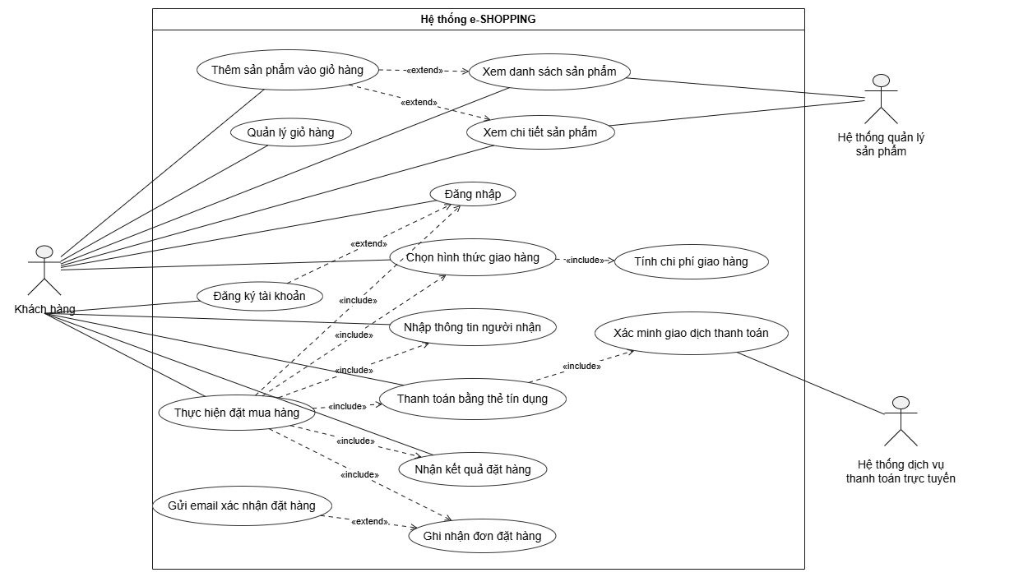
Qua sơ đồ Use Case tổng quát có thể thấy các chức năng của hệ thống được tổ chức thành bốn nhóm nghiệp vụ chính:
Nhóm tra cứu sản phẩm gồm các chức năng xem danh sách sản phẩm, xem chi tiết sản phẩm và tra cứu thông tin sản phẩm từ Hệ thống quản lý sản phẩm. Đây là nhóm chức năng giúp khách hàng tiếp cận và lựa chọn các sản phẩm trước khi thực hiện mua hàng.
Nhóm quản lý giỏ hàng gồm chức năng thêm sản phẩm vào giỏ hàng và quản lý nội dung giỏ hàng. Khách hàng có thể điều chỉnh sản phẩm và số lượng trước khi chuyển sang bước đặt mua.
Nhóm tài khoản khách hàng gồm đăng ký tài khoản và đăng nhập. Việc đăng nhập là điều kiện cần thiết trước khi khách hàng hoàn tất quy trình đặt mua hàng.
Nhóm đặt hàng và thanh toán bao gồm lựa chọn hình thức giao hàng, nhập thông tin người nhận, tính chi phí đơn hàng, thanh toán, xác minh thanh toán và ghi nhận đơn hàng. Đây là nhóm chức năng trung tâm của hệ thống, kết nối trực tiếp với Hệ thống dịch vụ thanh toán trực tuyến để kiểm tra giao dịch trước khi đơn hàng được ghi nhận.
Trong quá trình đặt hàng, chức năng Gửi email xác nhận chỉ được thực hiện khi đơn hàng đã được ghi nhận thành công và khách hàng có cung cấp địa chỉ email. Vì vậy, đây là một hành vi có điều kiện, không phải bước bắt buộc đối với mọi trường hợp đặt hàng.

2.2.3. Sơ đồ phân rã Use Case
Các use case có mức độ phức tạp cao hoặc có tương tác với hệ thống bên ngoài được phân rã thành các use case con thông qua quan hệ <<include>> và <<extend>> nhằm làm rõ cấu trúc nghiệp vụ. Trong phạm vi e-SHOPPING, hai use case được lựa chọn để phân rã là Đặt mua hàng (UC08) và Thanh toán giao dịch (UC12), vì đây là hai use case trung tâm, gồm nhiều bước xử lý và kết nối trực tiếp với Hệ thống dịch vụ thanh toán trực tuyến.
a. Phân rã use case Đặt mua hàng (UC08)
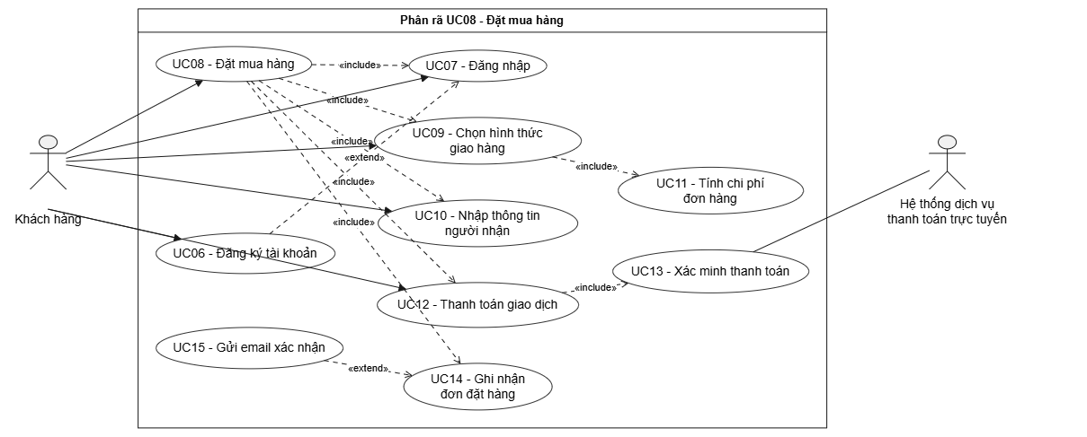
Hình 2.1. Sơ đồ phân rã use case “Đặt mua hàng” (UC08)
Use case Đặt mua hàng bao quát toàn bộ quá trình từ khi khách hàng chọn tính tiền cho đến khi đơn đặt hàng được ghi nhận. Use case này được phân rã thành các use case con theo đúng trình tự nghiệp vụ như sau:
Quan hệ | Use case nguồn | Use case đích | Giải thích
<<include>> | UC08 – Đặt mua hàng | UC07 – Đăng nhập | Khách hàng bắt buộc phải đăng nhập trước khi đặt mua (BR07).
<<extend>> | UC06 – Đăng ký tài khoản | UC07 – Đăng nhập | Chỉ khi khách hàng chưa có tài khoản thì mới thực hiện đăng ký rồi quay lại đăng nhập.
<<include>> | UC08 – Đặt mua hàng | UC09 – Chọn hình thức giao hàng | Mỗi đơn hàng phải có một trong ba hình thức giao hàng (BR08).
<<include>> | UC09 – Chọn hình thức giao hàng | UC11 – Tính chi phí đơn hàng | Sau khi chọn hình thức giao hàng, hệ thống xác định phí giao hàng và tổng trị giá (BR09, BR10, BR11).
<<include>> | UC08 – Đặt mua hàng | UC10 – Nhập thông tin người nhận | Người nhận hàng có thể khác người mua nên phải ghi nhận riêng (BR12).
<<include>> | UC08 – Đặt mua hàng | UC12 – Thanh toán giao dịch | Khách hàng thanh toán bằng thẻ tín dụng để hoàn tất đơn hàng.
<<include>> | UC12 – Thanh toán giao dịch | UC13 – Xác minh thanh toán | Thông tin thanh toán phải được hệ thống dịch vụ thanh toán xác minh (BR16).
<<include>> | UC08 – Đặt mua hàng | UC14 – Ghi nhận đơn đặt hàng | Đơn hàng chỉ được ghi nhận khi việc xác minh thanh toán thành công (BR17).
<<extend>> | UC15 – Gửi email xác nhận | UC14 – Ghi nhận đơn đặt hàng | Chỉ thực hiện khi đơn hàng đã được ghi nhận và khách hàng có cung cấp email (BR18, BR19).

Về tác nhân, Khách hàng tham gia trực tiếp vào các use case UC08, UC07, UC06, UC09, UC10 và UC12; Hệ thống dịch vụ thanh toán trực tuyến chỉ tham gia vào UC13. Các use case UC11, UC14 và UC15 do e-SHOPPING tự thực hiện.
b. Phân rã use case Thanh toán giao dịch (UC12)
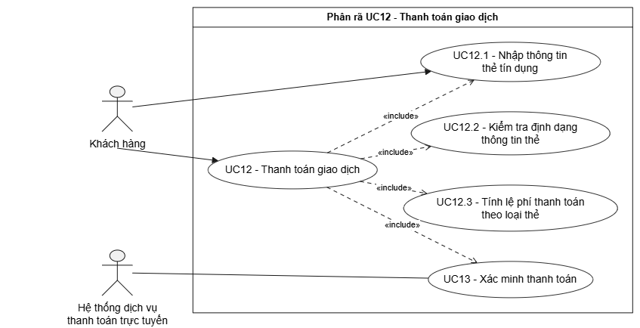
Hình 2.2. Sơ đồ phân rã use case “Thanh toán giao dịch” (UC12)
Use case Thanh toán giao dịch được phân rã thành các use case con thể hiện đầy đủ các bước tiếp nhận, kiểm tra và xác minh thông tin thanh toán:
Mã | Use case con | Tác nhân | Mô tả
UC12.1 | Nhập thông tin thẻ tín dụng | Khách hàng | Khách hàng cung cấp loại thẻ, số thẻ, ngày hết hạn, họ tên chủ thẻ và mã CSV (FR12).
UC12.2 | Kiểm tra định dạng thông tin thẻ | – | Hệ thống kiểm tra số thẻ và mã CSV theo từng loại thẻ: VISA, MasterCard, Discover có 16 chữ số và CSV 3 chữ số; American Express có 15 chữ số và CSV 4 chữ số (FR13, BR13, BR14).
UC12.3 | Tính lệ phí thanh toán theo loại thẻ | – | Hệ thống xác định mức lệ phí tương ứng với loại thẻ và cập nhật tổng số tiền cần thanh toán (BR15).
UC13 | Xác minh thanh toán | Hệ thống dịch vụ thanh toán trực tuyến | Kiểm tra tính hợp lệ của thẻ, khả năng thanh toán và trả kết quả giao dịch cho e-SHOPPING (FR14, BR16).

UC12 có quan hệ <<include>> với cả bốn use case con nói trên. Trình tự thực hiện bắt buộc là: nhập thông tin thẻ, kiểm tra định dạng, tính lệ phí và cuối cùng là xác minh với hệ thống thanh toán bên ngoài. Nếu bước kiểm tra định dạng không đạt thì hệ thống không gửi yêu cầu xác minh sang hệ thống bên ngoài.
2.2.4. Đặc tả các Use Case
Phần này đặc tả chi tiết từng use case đã xác định ở mục 2.2.1. Mỗi đặc tả gồm tác nhân, điều kiện tiên quyết, điều kiện sau, luồng sự kiện chính, luồng thay thế, luồng ngoại lệ và các yêu cầu, quy tắc nghiệp vụ liên quan.
UC01 – Xem danh sách sản phẩm
Mã use case | UC01
Tên use case | Xem danh sách sản phẩm
Tác nhân chính | Khách hàng
Tác nhân phụ | Hệ thống quản lý sản phẩm
Mô tả | Khách hàng chọn một nhóm sản phẩm và xem danh sách các sản phẩm thuộc nhóm đó.
Điều kiện tiên quyết | Khách hàng truy cập website e-SHOPPING; Hệ thống quản lý sản phẩm đang hoạt động.
Điều kiện sau | Danh sách sản phẩm của nhóm được chọn được hiển thị cho khách hàng.
Luồng sự kiện chính | 1. Khách hàng truy cập trang chủ của e-SHOPPING.  2. Hệ thống lấy danh sách nhóm sản phẩm từ Hệ thống quản lý sản phẩm (UC03) và hiển thị.  3. Khách hàng chọn một nhóm sản phẩm.  4. Hệ thống lấy danh sách sản phẩm thuộc nhóm từ Hệ thống quản lý sản phẩm (UC03).  5. Hệ thống hiển thị danh sách gồm mã, tên, hình ảnh, giá hiện hành và tình trạng còn/hết hàng của từng sản phẩm.  6. Khách hàng có thể thêm sản phẩm vào giỏ (UC04) hoặc chọn một sản phẩm để xem chi tiết (UC02).
Luồng thay thế | Nhóm sản phẩm chưa có sản phẩm nào: hệ thống thông báo “Nhóm sản phẩm hiện chưa có sản phẩm”.
Luồng ngoại lệ | Hệ thống quản lý sản phẩm không phản hồi hoặc trả về lỗi: hệ thống thông báo không thể tải dữ liệu và cho phép khách hàng thử lại.
Yêu cầu / quy tắc liên quan | FR01, FR18, BR01, BR02, BR03, BR04, NFR06

UC02 – Xem chi tiết sản phẩm
Mã use case | UC02
Tên use case | Xem chi tiết sản phẩm
Tác nhân chính | Khách hàng
Tác nhân phụ | Hệ thống quản lý sản phẩm
Mô tả | Khách hàng xem đầy đủ thông tin của một sản phẩm cụ thể.
Điều kiện tiên quyết | Khách hàng đang xem danh sách sản phẩm hoặc đã chọn được một sản phẩm.
Điều kiện sau | Thông tin chi tiết của sản phẩm được hiển thị cho khách hàng.
Luồng sự kiện chính | 1. Khách hàng chọn một sản phẩm.  2. Hệ thống yêu cầu Hệ thống quản lý sản phẩm cung cấp thông tin chi tiết của sản phẩm (UC03).  3. Hệ thống hiển thị mã sản phẩm, tên, nhà sản xuất, hình ảnh minh họa, mô tả, thông số kỹ thuật, giá bán hiện hành và tình trạng còn/hết hàng.  4. Khách hàng có thể thêm sản phẩm vào giỏ hàng (UC04) từ màn hình này.
Luồng thay thế | Sản phẩm không còn được kinh doanh: hệ thống thông báo sản phẩm không tồn tại và quay về danh sách.
Luồng ngoại lệ | Hệ thống quản lý sản phẩm không phản hồi hoặc trả về lỗi: hệ thống thông báo lỗi và cho phép thử lại.
Yêu cầu / quy tắc liên quan | FR02, FR18, BR01, BR03, BR04, BR05, NFR06

UC03 – Tra cứu thông tin sản phẩm
Mã use case | UC03
Tên use case | Tra cứu thông tin sản phẩm
Tác nhân chính | Hệ thống quản lý sản phẩm
Tác nhân phụ | –
Mô tả | e-SHOPPING gửi yêu cầu đến Hệ thống quản lý sản phẩm hiện có của cửa hàng để lấy nhóm sản phẩm, danh sách sản phẩm, thông tin chi tiết, giá hiện hành và tình trạng hàng.
Điều kiện tiên quyết | Có yêu cầu hiển thị hoặc kiểm tra thông tin sản phẩm phát sinh từ UC01, UC02 hoặc UC04.
Điều kiện sau | Dữ liệu sản phẩm được trả về cho e-SHOPPING để hiển thị và sử dụng trong quá trình mua hàng.
Luồng sự kiện chính | 1. e-SHOPPING gửi yêu cầu tra cứu (loại dữ liệu, mã nhóm hoặc mã sản phẩm) đến Hệ thống quản lý sản phẩm.  2. Hệ thống quản lý sản phẩm xử lý yêu cầu.  3. Hệ thống quản lý sản phẩm trả về dữ liệu tương ứng.  4. e-SHOPPING nhận dữ liệu và chuyển cho use case đã yêu cầu.
Luồng thay thế | Không có.
Luồng ngoại lệ | Hệ thống quản lý sản phẩm không phản hồi hoặc trả về lỗi: e-SHOPPING thông báo trạng thái phù hợp, không sử dụng dữ liệu không chắc chắn.
Yêu cầu / quy tắc liên quan | FR18, BR04, NFR05, NFR06

UC04 – Thêm sản phẩm vào giỏ hàng
Mã use case | UC04
Tên use case | Thêm sản phẩm vào giỏ hàng
Tác nhân chính | Khách hàng
Tác nhân phụ | –
Mô tả | Khách hàng đưa sản phẩm được lựa chọn vào giỏ hàng hiện tại, từ danh sách sản phẩm hoặc từ màn hình chi tiết sản phẩm.
Điều kiện tiên quyết | Sản phẩm đang được hiển thị trong danh sách hoặc màn hình chi tiết và đang còn hàng.
Điều kiện sau | Sản phẩm được lưu trong giỏ hàng cùng số lượng đã chọn.
Luồng sự kiện chính | 1. Khách hàng chọn “Thêm vào giỏ hàng” tại danh sách sản phẩm hoặc màn hình chi tiết sản phẩm.  2. Hệ thống kiểm tra tình trạng còn hàng của sản phẩm.  3. Hệ thống thêm sản phẩm vào giỏ hàng với số lượng khách hàng chọn (mặc định là 1).  4. Hệ thống thông báo thêm thành công và cập nhật số lượng sản phẩm trong giỏ.
Luồng thay thế | Sản phẩm đã có trong giỏ: hệ thống cộng dồn số lượng thay vì tạo dòng mới.
Luồng ngoại lệ | Sản phẩm đã hết hàng: hệ thống không thêm vào giỏ và thông báo cho khách hàng.
Yêu cầu / quy tắc liên quan | FR03, BR05, NFR10

UC05 – Quản lý giỏ hàng
Mã use case | UC05
Tên use case | Quản lý giỏ hàng
Tác nhân chính | Khách hàng
Tác nhân phụ | –
Mô tả | Khách hàng xem giỏ hàng, cập nhật số lượng và loại bỏ sản phẩm khỏi giỏ trước khi đặt mua.
Điều kiện tiên quyết | Khách hàng đã thêm ít nhất một sản phẩm vào giỏ hàng.
Điều kiện sau | Nội dung giỏ hàng được cập nhật theo thao tác của khách hàng.
Luồng sự kiện chính | 1. Khách hàng mở giỏ hàng.  2. Hệ thống hiển thị danh sách sản phẩm trong giỏ gồm tên, đơn giá hiện hành, số lượng, thành tiền và tổng tạm tính.  3. Khách hàng thay đổi số lượng hoặc loại bỏ một sản phẩm.  4. Hệ thống cập nhật giỏ hàng và tính lại tổng tạm tính.  5. Khách hàng tiếp tục chọn sản phẩm hoặc chọn “Tính tiền” để chuyển sang UC08.
Luồng thay thế | Giỏ hàng trống: hệ thống hiển thị thông báo giỏ hàng trống và gợi ý quay lại danh sách sản phẩm.
Luồng ngoại lệ | Số lượng nhập không hợp lệ (không phải số nguyên dương): hệ thống báo lỗi và giữ nguyên số lượng cũ.
Yêu cầu / quy tắc liên quan | FR04, BR06, NFR10

UC06 – Đăng ký tài khoản
Mã use case | UC06
Tên use case | Đăng ký tài khoản
Tác nhân chính | Khách hàng
Tác nhân phụ | –
Mô tả | Khách hàng chưa có tài khoản cung cấp thông tin cá nhân để đăng ký tài khoản mới.
Điều kiện tiên quyết | Khách hàng chưa có tài khoản trong hệ thống.
Điều kiện sau | Tài khoản khách hàng mới được tạo và lưu trong hệ thống.
Luồng sự kiện chính | 1. Khách hàng chọn “Đăng ký”.  2. Hệ thống hiển thị biểu mẫu đăng ký gồm họ tên, ngày sinh, số CMND/Passport, địa chỉ, số điện thoại, tên đăng nhập, mật khẩu và địa chỉ email.  3. Khách hàng nhập thông tin và gửi yêu cầu.  4. Hệ thống kiểm tra các trường bắt buộc, định dạng dữ liệu và tính duy nhất của tên đăng nhập.  5. Hệ thống mã hóa băm mật khẩu và lưu tài khoản.  6. Hệ thống thông báo đăng ký thành công và chuyển sang màn hình đăng nhập.
Luồng thay thế | Khách hàng không có địa chỉ email: vẫn được đăng ký, nhưng sẽ không nhận được email xác nhận đơn hàng.
Luồng ngoại lệ | Tên đăng nhập đã tồn tại hoặc thiếu/sai định dạng dữ liệu: hệ thống báo lỗi cụ thể và yêu cầu nhập lại.
Yêu cầu / quy tắc liên quan | FR05, NFR01, NFR10

UC07 – Đăng nhập
Mã use case | UC07
Tên use case | Đăng nhập
Tác nhân chính | Khách hàng
Tác nhân phụ | –
Mô tả | Khách hàng xác thực tài khoản trước khi thực hiện các nghiệp vụ yêu cầu đăng nhập, cụ thể là đặt mua hàng.
Điều kiện tiên quyết | Khách hàng đã có tài khoản.
Điều kiện sau | Khách hàng được xác thực và hệ thống ghi nhận phiên đăng nhập.
Luồng sự kiện chính | 1. Khách hàng nhập tên đăng nhập và mật khẩu.  2. Hệ thống đối chiếu thông tin với tài khoản đã lưu.  3. Thông tin hợp lệ: hệ thống tạo phiên đăng nhập.  4. Hệ thống đưa khách hàng trở lại bước đang thực hiện (ví dụ tiếp tục đặt mua hàng).
Luồng thay thế | Khách hàng chưa có tài khoản: chuyển sang UC06 – Đăng ký tài khoản, sau đó quay lại đăng nhập.
Luồng ngoại lệ | Sai tên đăng nhập hoặc mật khẩu: hệ thống thông báo đăng nhập không thành công và cho nhập lại.
Yêu cầu / quy tắc liên quan | FR06, BR07, NFR01

UC08 – Đặt mua hàng
Mã use case | UC08
Tên use case | Đặt mua hàng
Tác nhân chính | Khách hàng
Tác nhân phụ | Hệ thống dịch vụ thanh toán trực tuyến (thông qua UC13)
Mô tả | Thực hiện toàn bộ quá trình từ giỏ hàng đến khi đơn đặt hàng được xác nhận.
Điều kiện tiên quyết | Giỏ hàng có ít nhất một sản phẩm.
Điều kiện sau | Khi thanh toán thành công: đơn đặt hàng được ghi nhận và giỏ hàng được kết thúc. Khi không thành công: không có đơn hàng nào được tạo.
Luồng sự kiện chính | 1. Khách hàng chọn “Tính tiền” trong giỏ hàng.  2. Hệ thống yêu cầu đăng nhập nếu khách hàng chưa đăng nhập (UC07).  3. Khách hàng chọn hình thức giao hàng (UC09).  4. Khách hàng nhập thông tin người nhận (UC10).  5. Hệ thống tính tiền hàng, phí giao hàng và tổng trị giá đơn hàng (UC11) rồi hiển thị để khách hàng kiểm tra.  6. Khách hàng nhập thông tin thẻ và xác nhận thanh toán (UC12); hệ thống gửi yêu cầu xác minh (UC13).  7. Khi xác minh thành công, hệ thống ghi nhận đơn đặt hàng (UC14).  8. Hệ thống gửi email xác nhận nếu khách hàng có email (UC15).  9. Hệ thống hiển thị kết quả đặt hàng cho khách hàng.
Luồng thay thế | Khách hàng chưa có tài khoản: đăng ký (UC06) và đăng nhập (UC07) rồi tiếp tục từ bước 3, giỏ hàng được giữ nguyên.
Luồng ngoại lệ | Thanh toán không thành công: hệ thống không tạo đơn hàng, thông báo lý do và cho phép nhập lại thông tin thẻ hoặc hủy đặt hàng. Khách hàng hủy giữa chừng: giỏ hàng được giữ nguyên.
Yêu cầu / quy tắc liên quan | FR07, BR07, BR16, BR17, NFR03, NFR11

UC09 – Chọn hình thức giao hàng
Mã use case | UC09
Tên use case | Chọn hình thức giao hàng
Tác nhân chính | Khách hàng
Tác nhân phụ | –
Mô tả | Khách hàng lựa chọn một trong ba hình thức giao hàng: giao hàng thường, chuyển phát nhanh, chuyển phát nhanh trong ngày.
Điều kiện tiên quyết | Khách hàng đã đăng nhập và đang trong quá trình đặt mua hàng.
Điều kiện sau | Hình thức giao hàng được ghi nhận cho đơn hàng đang đặt.
Luồng sự kiện chính | 1. Hệ thống hiển thị ba hình thức giao hàng.  2. Khách hàng chọn một hình thức.  3. Hệ thống ghi nhận lựa chọn và gọi UC11 để xác định chi phí giao hàng tương ứng.  4. Hệ thống hiển thị chi phí giao hàng và tổng trị giá tạm tính.
Luồng thay thế | Khách hàng đổi hình thức giao hàng: hệ thống tính lại chi phí. Đơn hàng đạt ngưỡng miễn phí: chi phí giao hàng hiển thị là 0 đồng.
Luồng ngoại lệ | Khách hàng chưa chọn hình thức giao hàng: hệ thống không cho chuyển bước tiếp theo.
Yêu cầu / quy tắc liên quan | FR08, BR08

UC10 – Nhập thông tin người nhận
Mã use case | UC10
Tên use case | Nhập thông tin người nhận
Tác nhân chính | Khách hàng
Tác nhân phụ | –
Mô tả | Ghi nhận thông tin người nhận hàng, có thể khác với người mua.
Điều kiện tiên quyết | Khách hàng đã đăng nhập và đang trong quá trình đặt mua hàng.
Điều kiện sau | Thông tin người nhận được ghi nhận cho đơn hàng đang đặt.
Luồng sự kiện chính | 1. Hệ thống hiển thị biểu mẫu thông tin người nhận gồm họ tên, địa chỉ và số điện thoại.  2. Khách hàng nhập thông tin người nhận.  3. Hệ thống kiểm tra các trường bắt buộc và định dạng số điện thoại.  4. Hệ thống ghi nhận thông tin người nhận.
Luồng thay thế | Người nhận là chính người mua: khách hàng nhập thông tin của mình làm thông tin người nhận.
Luồng ngoại lệ | Thiếu thông tin bắt buộc hoặc sai định dạng: hệ thống báo lỗi và yêu cầu nhập lại.
Yêu cầu / quy tắc liên quan | FR11, BR12, NFR10

UC11 – Tính chi phí đơn hàng
Mã use case | UC11
Tên use case | Tính chi phí đơn hàng
Tác nhân chính | Khách hàng
Tác nhân phụ | –
Mô tả | Xác định tiền hàng, chi phí giao hàng và tổng trị giá cần thanh toán của đơn hàng.
Điều kiện tiên quyết | Đã có giỏ hàng, hình thức giao hàng và địa chỉ người nhận.
Điều kiện sau | Tiền hàng, chi phí giao hàng và tổng trị giá được xác định và hiển thị.
Luồng sự kiện chính | 1. Hệ thống tính tiền hàng bằng tổng đơn giá hiện hành nhân với số lượng của các sản phẩm trong giỏ.  2. Hệ thống xác định khu vực giao hàng từ địa chỉ người nhận.  3. Hệ thống xác định chi phí giao hàng theo khu vực giao hàng và hình thức giao hàng.  4. Hệ thống áp dụng chính sách miễn phí: tổng trị giá từ 1.000.000 đồng được miễn phí chuyển phát nhanh; từ 5.000.000 đồng được miễn phí chuyển phát nhanh trong ngày.  5. Hệ thống cộng tiền hàng, chi phí giao hàng và lệ phí thanh toán theo loại thẻ (nếu đã xác định) để ra tổng trị giá cần thanh toán.
Luồng thay thế | Hình thức giao hàng thường: không áp dụng chính sách miễn phí theo ngưỡng.
Luồng ngoại lệ | Không xác định được khu vực giao hàng từ địa chỉ: hệ thống yêu cầu khách hàng kiểm tra lại địa chỉ người nhận.
Yêu cầu / quy tắc liên quan | FR09, FR10, BR09, BR10, BR11, BR15

UC12 – Thanh toán giao dịch
Mã use case | UC12
Tên use case | Thanh toán giao dịch
Tác nhân chính | Khách hàng
Tác nhân phụ | Hệ thống dịch vụ thanh toán trực tuyến
Mô tả | Tiếp nhận thông tin thẻ tín dụng và thực hiện quy trình thanh toán cho đơn hàng.
Điều kiện tiên quyết | Khách hàng đã chọn hình thức giao hàng, nhập thông tin người nhận và xem tổng trị giá đơn hàng.
Điều kiện sau | Kết quả thanh toán (thành công hoặc không thành công) được xác định.
Luồng sự kiện chính | 1. Hệ thống hiển thị tổng số tiền cần thanh toán và biểu mẫu thông tin thẻ.  2. Khách hàng nhập loại thẻ, số thẻ, ngày hết hạn, họ tên chủ thẻ và mã CSV (UC12.1).  3. Hệ thống kiểm tra định dạng số thẻ và mã CSV theo loại thẻ (UC12.2).  4. Hệ thống tính lệ phí thanh toán theo loại thẻ và cập nhật tổng số tiền (UC12.3).  5. Hệ thống gửi yêu cầu xác minh sang Hệ thống dịch vụ thanh toán trực tuyến (UC13).  6. Hệ thống nhận kết quả xác minh; nếu thành công thì chuyển sang UC14.
Luồng thay thế | Khách hàng thay đổi loại thẻ: hệ thống kiểm tra lại định dạng và cập nhật lệ phí.
Luồng ngoại lệ | Định dạng thẻ không hợp lệ: báo lỗi, không gửi yêu cầu xác minh. Xác minh không thành công: thông báo và cho nhập lại thẻ hoặc hủy. Dịch vụ thanh toán không phản hồi: thông báo, không ghi nhận đơn hàng.
Yêu cầu / quy tắc liên quan | FR12, FR13, FR14, BR13, BR14, BR15, BR16, NFR02, NFR06

UC13 – Xác minh thanh toán
Mã use case | UC13
Tên use case | Xác minh thanh toán
Tác nhân chính | Hệ thống dịch vụ thanh toán trực tuyến
Tác nhân phụ | –
Mô tả | e-SHOPPING gửi yêu cầu kiểm tra thông tin thẻ và khả năng thanh toán tới hệ thống thanh toán bên ngoài và nhận kết quả giao dịch.
Điều kiện tiên quyết | Thông tin thẻ đã qua kiểm tra định dạng và số tiền giao dịch đã được xác định.
Điều kiện sau | e-SHOPPING nhận được kết quả xác minh để quyết định có ghi nhận đơn hàng hay không.
Luồng sự kiện chính | 1. e-SHOPPING gửi thông tin thanh toán và số tiền giao dịch qua kết nối an toàn.  2. Hệ thống dịch vụ thanh toán kiểm tra tính hợp lệ của thẻ.  3. Hệ thống dịch vụ thanh toán kiểm tra khả năng thanh toán của thẻ với số tiền yêu cầu.  4. Hệ thống dịch vụ thanh toán trả kết quả giao dịch (chấp nhận hoặc từ chối).  5. e-SHOPPING tiếp nhận kết quả và chuyển cho UC12.
Luồng thay thế | Không có.
Luồng ngoại lệ | Hết thời gian chờ hoặc xảy ra lỗi kết nối: e-SHOPPING xem giao dịch là chưa thành công, thông báo cho khách hàng và không ghi nhận đơn hàng.
Yêu cầu / quy tắc liên quan | FR14, BR16, BR17, NFR02, NFR05, NFR06

UC14 – Ghi nhận đơn đặt hàng
Mã use case | UC14
Tên use case | Ghi nhận đơn đặt hàng
Tác nhân chính | – (do hệ thống thực hiện)
Tác nhân phụ | –
Mô tả | Ghi nhận đầy đủ thông tin đơn hàng sau khi giao dịch thanh toán được xác nhận thành công.
Điều kiện tiên quyết | Việc xác minh thanh toán (UC13) đã thành công.
Điều kiện sau | Đơn đặt hàng và chi tiết đơn hàng được lưu; giỏ hàng được kết thúc.
Luồng sự kiện chính | 1. Hệ thống tạo đơn đặt hàng gồm thông tin người mua, người nhận, hình thức giao hàng, chi phí giao hàng, tổng trị giá và thời điểm đặt hàng.  2. Với mỗi sản phẩm trong giỏ, hệ thống tạo chi tiết đơn hàng gồm mã sản phẩm, số lượng và đơn giá tại thời điểm mua.  3. Hệ thống lưu toàn bộ đơn hàng và chi tiết trong cùng một giao dịch dữ liệu.  4. Hệ thống sinh mã đơn hàng và kết thúc giỏ hàng.  5. Hệ thống kích hoạt UC15 nếu khách hàng có địa chỉ email.
Luồng thay thế | Không có.
Luồng ngoại lệ | Lỗi khi lưu dữ liệu: hệ thống hủy toàn bộ thao tác ghi (rollback), không để lại đơn hàng thiếu chi tiết và thông báo lỗi cho khách hàng.
Yêu cầu / quy tắc liên quan | FR15, FR16, BR17, NFR03, NFR04, NFR11

UC15 – Gửi email xác nhận
Mã use case | UC15
Tên use case | Gửi email xác nhận
Tác nhân chính | – (do hệ thống thực hiện)
Tác nhân phụ | –
Mô tả | Gửi thông tin xác nhận đơn hàng nếu khách hàng có cung cấp địa chỉ email.
Điều kiện tiên quyết | Đơn đặt hàng đã được ghi nhận thành công và khách hàng có địa chỉ email.
Điều kiện sau | Email xác nhận được gửi đến khách hàng.
Luồng sự kiện chính | 1. Hệ thống soạn nội dung email gồm mã đơn hàng, thời điểm đặt hàng, người nhận, danh sách sản phẩm, số lượng, đơn giá, hình thức giao hàng, chi phí giao hàng và tổng trị giá.  2. Hệ thống bảo đảm nội dung không chứa thông tin thẻ tín dụng.  3. Hệ thống gửi email đến địa chỉ của khách hàng.
Luồng thay thế | Khách hàng không có địa chỉ email: hệ thống bỏ qua use case này.
Luồng ngoại lệ | Gửi email không thành công: không ảnh hưởng đến đơn hàng đã ghi nhận; hệ thống lưu nhật ký lỗi.
Yêu cầu / quy tắc liên quan | FR17, BR18, BR19, NFR12

2.3. Mô hình hoạt động (Activity Diagram)
Sơ đồ hoạt động mô tả trình tự các hoạt động, các điểm quyết định và sự phân chia trách nhiệm giữa các đối tượng trong một quy trình nghiệp vụ. Hai quy trình được lựa chọn để mô hình hóa là Đặt mua hàng và thanh toán, và Xác định chi phí giao hàng, vì đây là hai quy trình có nhiều nhánh rẽ theo quy tắc nghiệp vụ nhất của hệ thống.
2.3.1. Quy trình đặt mua hàng và thanh toán
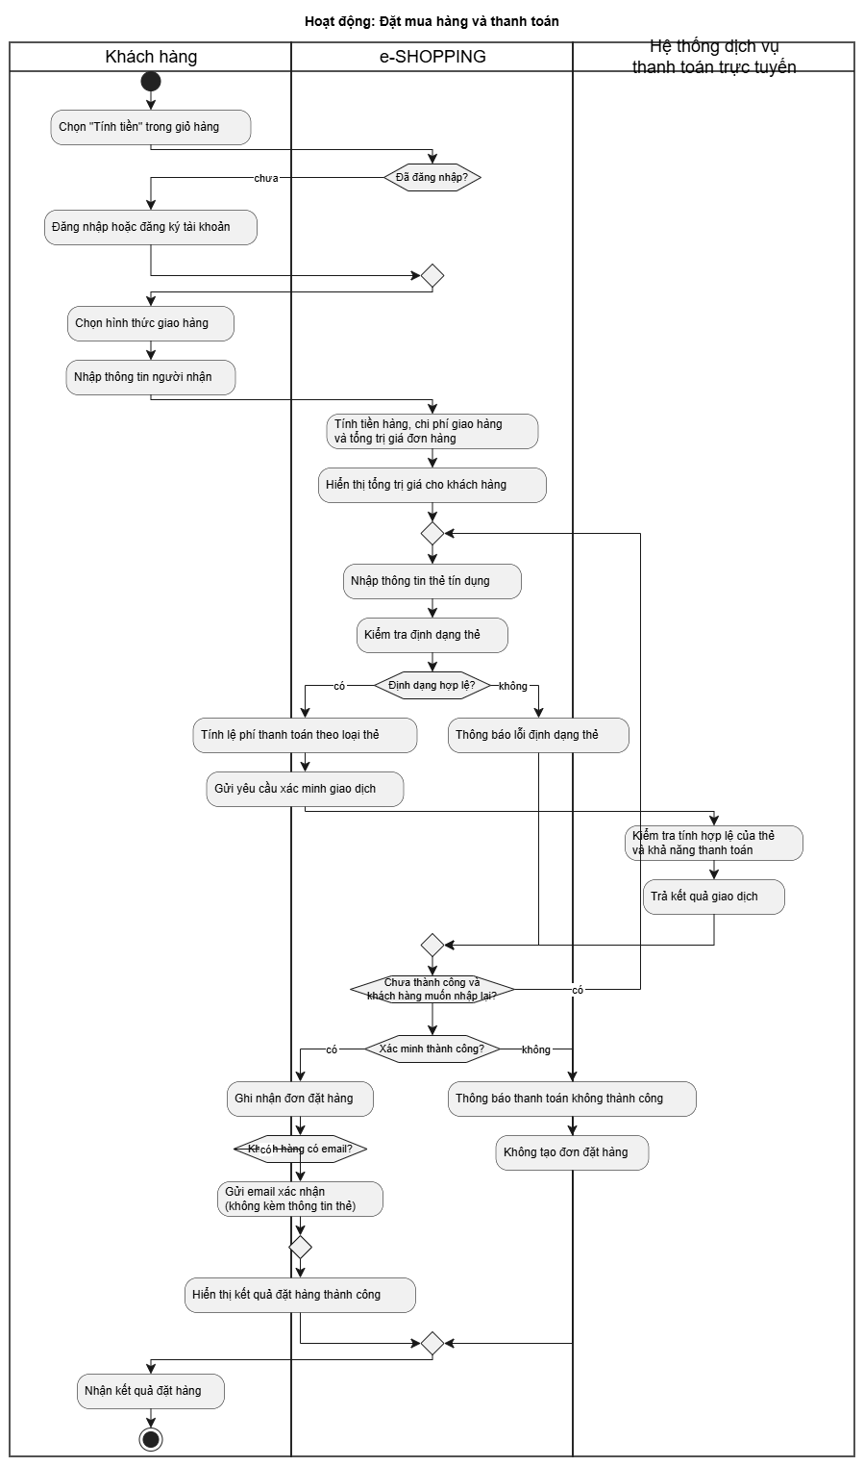
Hình 2.3. Sơ đồ hoạt động “Đặt mua hàng và thanh toán”
Sơ đồ được chia thành ba làn (swimlane) gồm Khách hàng, e-SHOPPING và Hệ thống dịch vụ thanh toán trực tuyến. Quy trình bắt đầu khi khách hàng chọn tính tiền trong giỏ hàng và kết thúc khi khách hàng nhận được kết quả đặt hàng hoặc hủy đặt hàng. Các hoạt động chính gồm:
– Khách hàng chọn “Tính tiền”; e-SHOPPING kiểm tra trạng thái đăng nhập.
– Khách hàng chọn hình thức giao hàng và nhập thông tin người nhận; e-SHOPPING tính tiền hàng, chi phí giao hàng và tổng trị giá.
– Khách hàng nhập thông tin thẻ tín dụng; e-SHOPPING kiểm tra định dạng thẻ và tính lệ phí thanh toán.
– e-SHOPPING gửi yêu cầu xác minh sang Hệ thống dịch vụ thanh toán trực tuyến; hệ thống này kiểm tra thẻ, khả năng thanh toán và trả kết quả.
– Nếu xác minh thành công, e-SHOPPING ghi nhận đơn đặt hàng, gửi email xác nhận (nếu có email) và hiển thị kết quả cho khách hàng.
Các điểm quyết định trong sơ đồ:
Điểm quyết định | Điều kiện | Nhánh rẽ
Đã đăng nhập? | Khách hàng đã đăng nhập hay chưa (BR07). | Chưa: thực hiện đăng nhập hoặc đăng ký rồi quay lại bước chọn giao hàng. Rồi: đi tiếp.
Định dạng thẻ hợp lệ? | Số thẻ và mã CSV đúng quy tắc của loại thẻ (BR13, BR14). | Không: báo lỗi và quay lại bước nhập thẻ. Có: gửi yêu cầu xác minh.
Xác minh thành công? | Kết quả do Hệ thống dịch vụ thanh toán trả về (BR16, BR17). | Không: thông báo, quay lại nhập thẻ hoặc hủy, không tạo đơn. Có: ghi nhận đơn đặt hàng.
Khách hàng có email? | Khách hàng có cung cấp địa chỉ email hay không (BR18). | Có: gửi email xác nhận (không kèm thông tin thẻ). Không: bỏ qua.

2.3.2. Quy trình xác định chi phí giao hàng
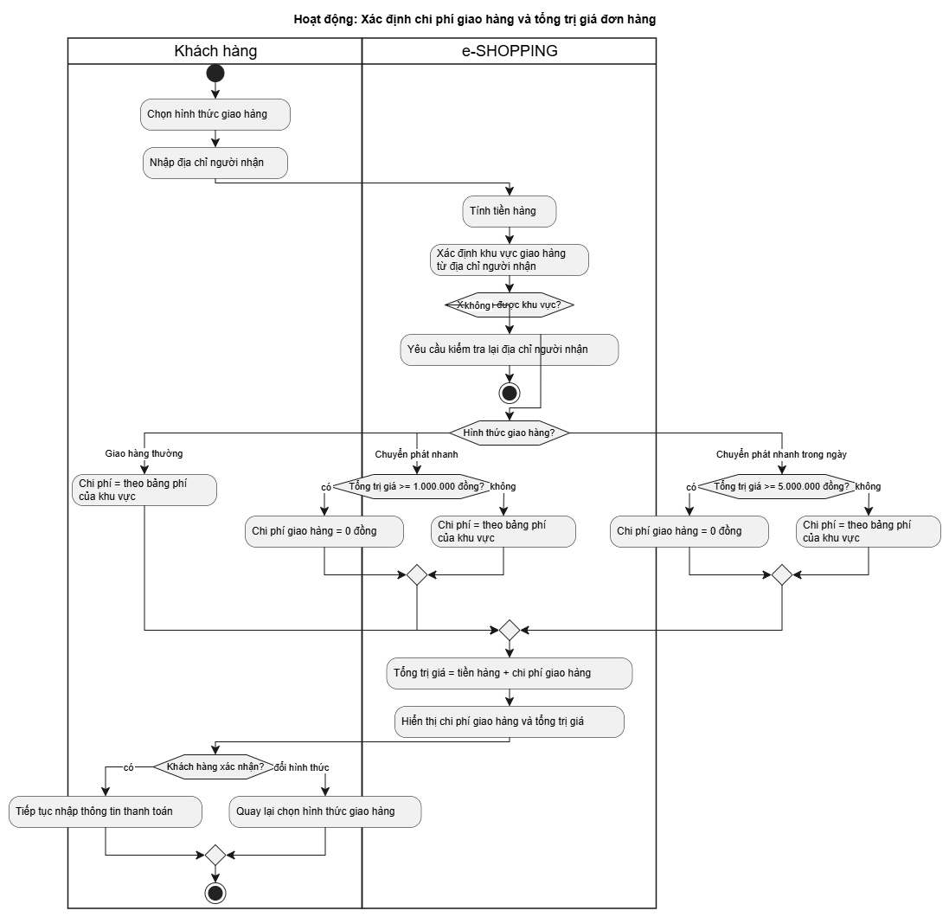
Hình 2.4. Sơ đồ hoạt động “Xác định chi phí giao hàng và tổng trị giá đơn hàng”
Sơ đồ gồm hai làn là Khách hàng và e-SHOPPING, thể hiện việc áp dụng các quy tắc BR08 đến BR11. Trình tự hoạt động như sau:
– Khách hàng chọn hình thức giao hàng và nhập địa chỉ người nhận.
– e-SHOPPING tính tiền hàng và xác định khu vực giao hàng từ địa chỉ người nhận.
– e-SHOPPING rẽ nhánh theo hình thức giao hàng và xác định chi phí giao hàng như bảng dưới đây.
– e-SHOPPING cộng tiền hàng với chi phí giao hàng, hiển thị tổng trị giá; khách hàng xác nhận hoặc quay lại đổi hình thức giao hàng.
Hình thức giao hàng | Điều kiện miễn phí | Chi phí giao hàng
Giao hàng thường | Không áp dụng ngưỡng miễn phí. | Theo bảng phí của khu vực giao hàng và hình thức giao hàng thường.
Chuyển phát nhanh | Tổng trị giá đơn hàng từ 1.000.000 đồng trở lên (BR09). | Đạt ngưỡng: 0 đồng. Chưa đạt: theo bảng phí của khu vực giao hàng (BR11).
Chuyển phát nhanh trong ngày | Tổng trị giá đơn hàng từ 5.000.000 đồng trở lên (BR10). | Đạt ngưỡng: 0 đồng. Chưa đạt: theo bảng phí của khu vực giao hàng (BR11).

2.4. Mô hình tương tác (Sequence Diagram)
Sơ đồ tuần tự mô tả thứ tự trao đổi thông điệp giữa tác nhân và các đối tượng của hệ thống theo thời gian. Ở mức phân tích, các đối tượng được phân thành ba loại: lớp biên (boundary) tiếp nhận tương tác từ tác nhân, lớp điều khiển (control) điều phối nghiệp vụ và lớp thực thể (entity) lưu trữ dữ liệu. Hai kịch bản được mô hình hóa là Xem danh sách và chi tiết sản phẩm, và Đặt mua hàng.
2.4.1. Xem danh sách và chi tiết sản phẩm (UC01, UC02, UC03)
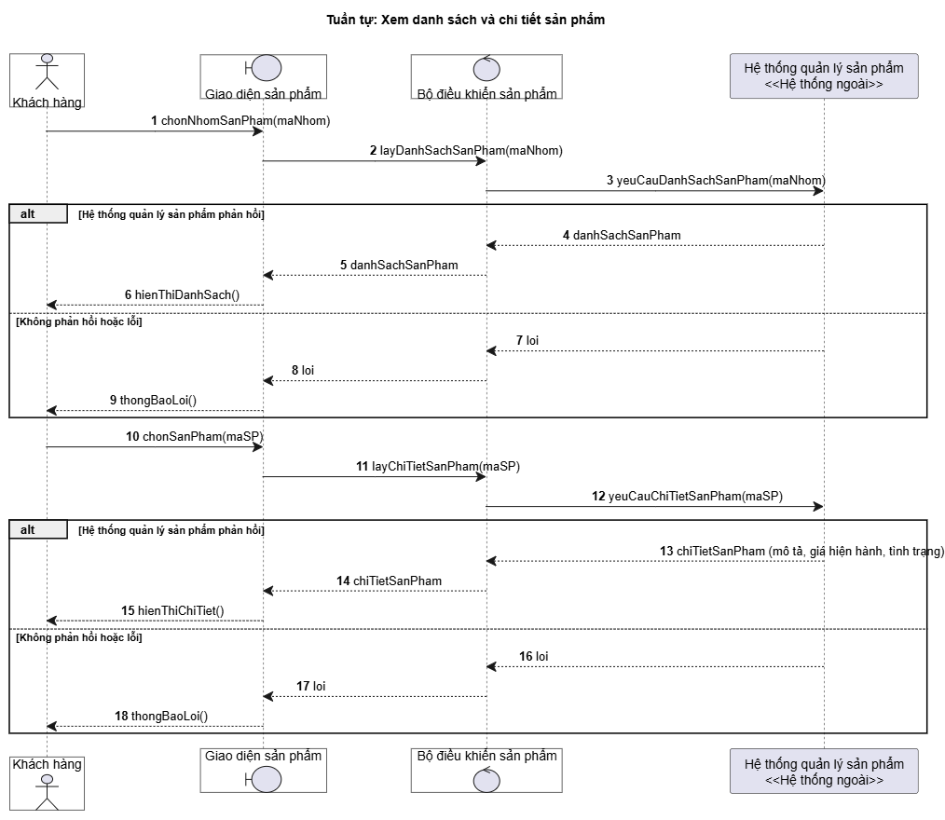
Hình 2.5. Sơ đồ tuần tự “Xem danh sách và chi tiết sản phẩm”
Các đối tượng tham gia: Khách hàng (tác nhân), Giao diện sản phẩm (boundary), Bộ điều khiển sản phẩm (control) và Hệ thống quản lý sản phẩm (tác nhân hệ thống ngoài). Dữ liệu sản phẩm không được lưu trong e-SHOPPING mà luôn được lấy từ hệ thống ngoài (BR04).
Bước | Từ | Đến | Thông điệp
1 | Khách hàng | Giao diện sản phẩm | chonNhomSanPham(maNhom)
2 | Giao diện sản phẩm | Bộ điều khiển sản phẩm | layDanhSachSanPham(maNhom)
3 | Bộ điều khiển sản phẩm | Hệ thống quản lý sản phẩm | yeuCauDanhSachSanPham(maNhom)
4 | Hệ thống quản lý sản phẩm | Bộ điều khiển sản phẩm | danhSachSanPham (trả về)
5 | Bộ điều khiển sản phẩm | Giao diện sản phẩm | danhSachSanPham (trả về)
6 | Giao diện sản phẩm | Khách hàng | hienThiDanhSach()
7 | Khách hàng | Giao diện sản phẩm | chonSanPham(maSP)
8 | Giao diện sản phẩm | Bộ điều khiển sản phẩm | layChiTietSanPham(maSP)
9 | Bộ điều khiển sản phẩm | Hệ thống quản lý sản phẩm | yeuCauChiTietSanPham(maSP)
10 | Hệ thống quản lý sản phẩm | Bộ điều khiển sản phẩm | chiTietSanPham: mô tả, giá hiện hành, tình trạng (trả về)
11 | Bộ điều khiển sản phẩm | Giao diện sản phẩm | chiTietSanPham (trả về)
12 | Giao diện sản phẩm | Khách hàng | hienThiChiTiet()
alt | Hệ thống quản lý sản phẩm | Giao diện sản phẩm | [Không phản hồi hoặc lỗi] thongBaoLoi() hiển thị cho khách hàng (thay cho các bước 4 đến 6 hoặc 10 đến 12)

2.4.2. Đặt mua hàng và thanh toán (UC08 đến UC15)
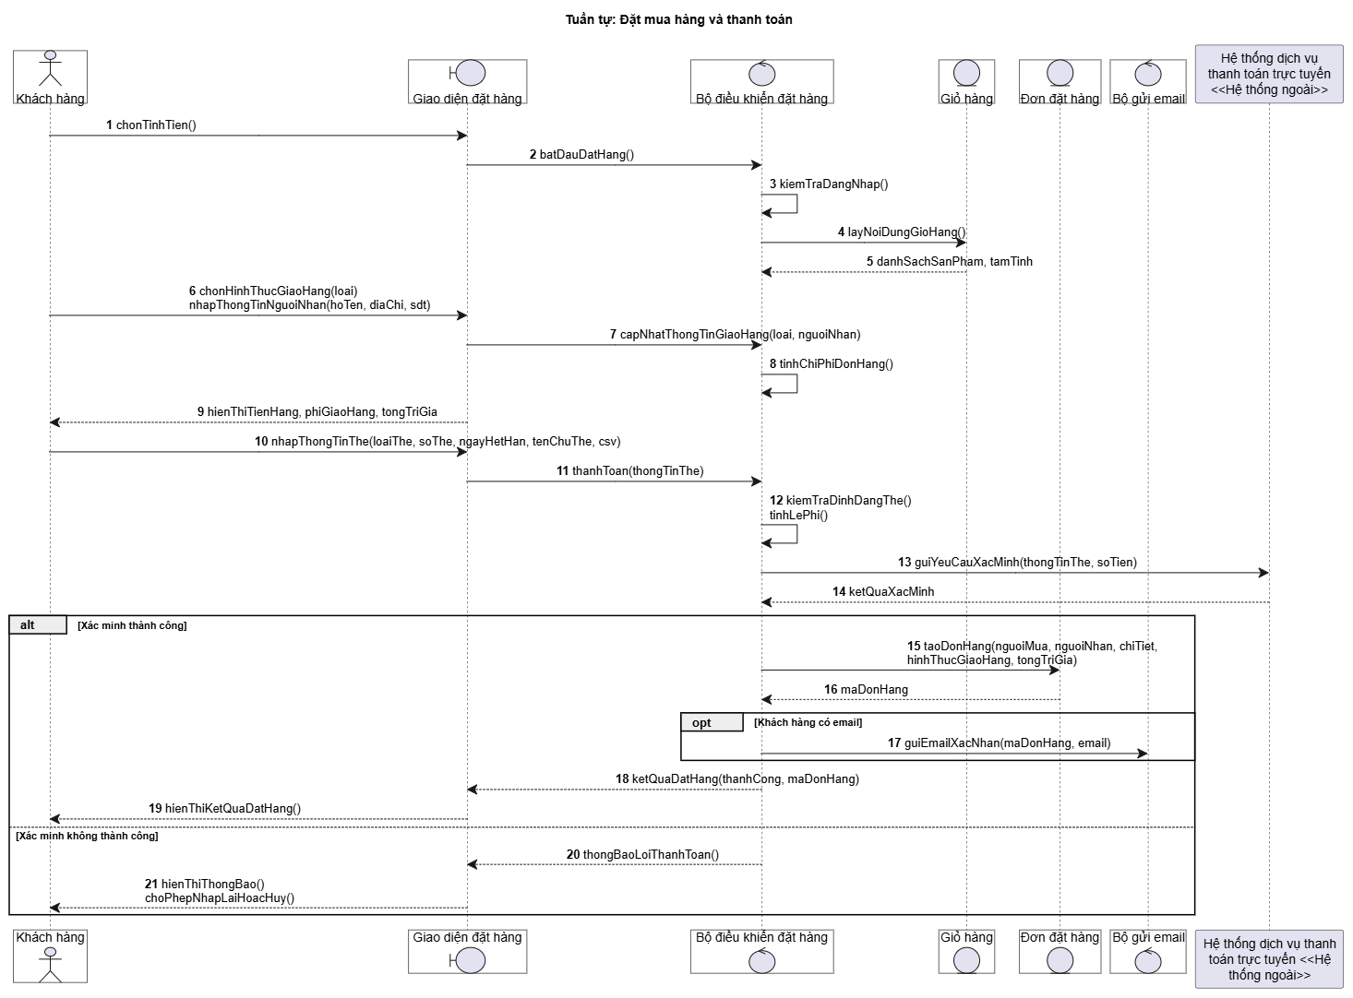
Hình 2.6. Sơ đồ tuần tự “Đặt mua hàng và thanh toán”
Các đối tượng tham gia: Khách hàng (tác nhân), Giao diện đặt hàng (boundary), Bộ điều khiển đặt hàng (control), Giỏ hàng và Đơn đặt hàng (entity), Bộ gửi email (control) và Hệ thống dịch vụ thanh toán trực tuyến (tác nhân hệ thống ngoài). Giả định khách hàng đã đăng nhập; trường hợp chưa đăng nhập, bước 3 chuyển sang UC07 (và UC06 nếu chưa có tài khoản).
Bước | Từ | Đến | Thông điệp
1 | Khách hàng | Giao diện đặt hàng | chonTinhTien()
2 | Giao diện đặt hàng | Bộ điều khiển đặt hàng | batDauDatHang()
3 | Bộ điều khiển đặt hàng | Bộ điều khiển đặt hàng | kiemTraDangNhap()
4 | Bộ điều khiển đặt hàng | Giỏ hàng | layNoiDungGioHang()
5 | Giỏ hàng | Bộ điều khiển đặt hàng | danhSachSanPham, tamTinh (trả về)
6 | Khách hàng | Giao diện đặt hàng | chonHinhThucGiaoHang(loai); nhapThongTinNguoiNhan(hoTen, diaChi, sdt)
7 | Giao diện đặt hàng | Bộ điều khiển đặt hàng | capNhatThongTinGiaoHang(loai, nguoiNhan)
8 | Bộ điều khiển đặt hàng | Bộ điều khiển đặt hàng | tinhChiPhiDonHang()
9 | Giao diện đặt hàng | Khách hàng | hienThiTienHang, phiGiaoHang, tongTriGia
10 | Khách hàng | Giao diện đặt hàng | nhapThongTinThe(loaiThe, soThe, ngayHetHan, tenChuThe, csv)
11 | Giao diện đặt hàng | Bộ điều khiển đặt hàng | thanhToan(thongTinThe)
12 | Bộ điều khiển đặt hàng | Bộ điều khiển đặt hàng | kiemTraDinhDangThe(); tinhLePhi()
13 | Bộ điều khiển đặt hàng | Hệ thống dịch vụ thanh toán trực tuyến | guiYeuCauXacMinh(thongTinThe, soTien)
14 | Hệ thống dịch vụ thanh toán trực tuyến | Bộ điều khiển đặt hàng | ketQuaXacMinh (trả về)
alt | [Xác minh thành công]
15 | Bộ điều khiển đặt hàng | Đơn đặt hàng | taoDonHang(nguoiMua, nguoiNhan, chiTiet, hinhThucGiaoHang, tongTriGia)
16 | Đơn đặt hàng | Bộ điều khiển đặt hàng | maDonHang (trả về)
opt | [Khách hàng có email]
17 | Bộ điều khiển đặt hàng | Bộ gửi email | guiEmailXacNhan(maDonHang, email)
18 | Bộ điều khiển đặt hàng | Giao diện đặt hàng | ketQuaDatHang(thanhCong, maDonHang)
19 | Giao diện đặt hàng | Khách hàng | hienThiKetQuaDatHang()
alt | [Xác minh không thành công]
20 | Bộ điều khiển đặt hàng | Giao diện đặt hàng | thongBaoLoiThanhToan()
21 | Giao diện đặt hàng | Khách hàng | hienThiThongBao(); choPhepNhapLaiHoacHuy()

2.5. Mô hình lớp phân tích
2.5.1. Xác định các lớp thực thể
Từ mô tả nghiệp vụ, yêu cầu chức năng và các quy tắc nghiệp vụ, các lớp thực thể của e-SHOPPING được xác định như sau:
Lớp thực thể | Thuộc tính chính | Mô tả
KhachHang | maKH, hoTen, ngaySinh, soCMND_Passport, diaChi, soDienThoai, tenDangNhap, matKhauBam, email | Thông tin tài khoản và cá nhân của khách hàng; mật khẩu chỉ lưu dạng băm (NFR01).
NhomSanPham | maNhom, tenNhom | Nhóm phân loại sản phẩm; dữ liệu lấy từ Hệ thống quản lý sản phẩm.
SanPham | maSP, tenSP, nhaSanXuat, hinhAnh, moTa, thongSoKyThuat, giaHienHanh, tinhTrang | Sản phẩm của cửa hàng, thuộc một nhóm sản phẩm; dữ liệu lấy từ Hệ thống quản lý sản phẩm (BR01 đến BR04).
GioHang | maGioHang, ngayTao | Giỏ hàng hiện tại của khách hàng.
ChiTietGioHang | soLuong | Một dòng sản phẩm trong giỏ hàng cùng số lượng khách hàng chọn.
NguoiNhan | hoTen, diaChi, soDienThoai | Người nhận hàng của một đơn hàng, có thể khác người mua (BR12).
HinhThucGiaoHang | maHinhThuc, tenHinhThuc, nguongMienPhi | Ba hình thức giao hàng: thường, chuyển phát nhanh, chuyển phát nhanh trong ngày; ngưỡng miễn phí lần lượt là không có, 1.000.000 và 5.000.000 đồng.
PhiGiaoHang | khuVuc, mucPhi | Mức phí giao hàng theo khu vực giao hàng và hình thức giao hàng (BR11).
LoaiThe | tenLoaiThe, doDaiSoThe, doDaiCSV, lePhiThanhToan | Loại thẻ: VISA, MasterCard, Discover, American Express với quy tắc về độ dài số thẻ, mã CSV và lệ phí (BR13 đến BR15).
GiaoDichThanhToan | maGiaoDich, soTheCheGiau, tenChuThe, soTien, ketQua, thoiDiem | Kết quả giao dịch thanh toán; không lưu mã CSV và không lưu số thẻ đầy đủ (NFR02).
DonDatHang | maDonHang, thoiDiemDatHang, chiPhiGiaoHang, lePhiThanhToan, tongTriGia | Đơn đặt hàng được ghi nhận sau khi thanh toán thành công (BR17).
ChiTietDonHang | soLuong, donGia | Một dòng sản phẩm của đơn hàng; đơn giá là giá tại thời điểm mua để không đổi khi giá bán thay đổi (FR16, NFR04).

2.5.2. Quan hệ giữa các lớp thực thể
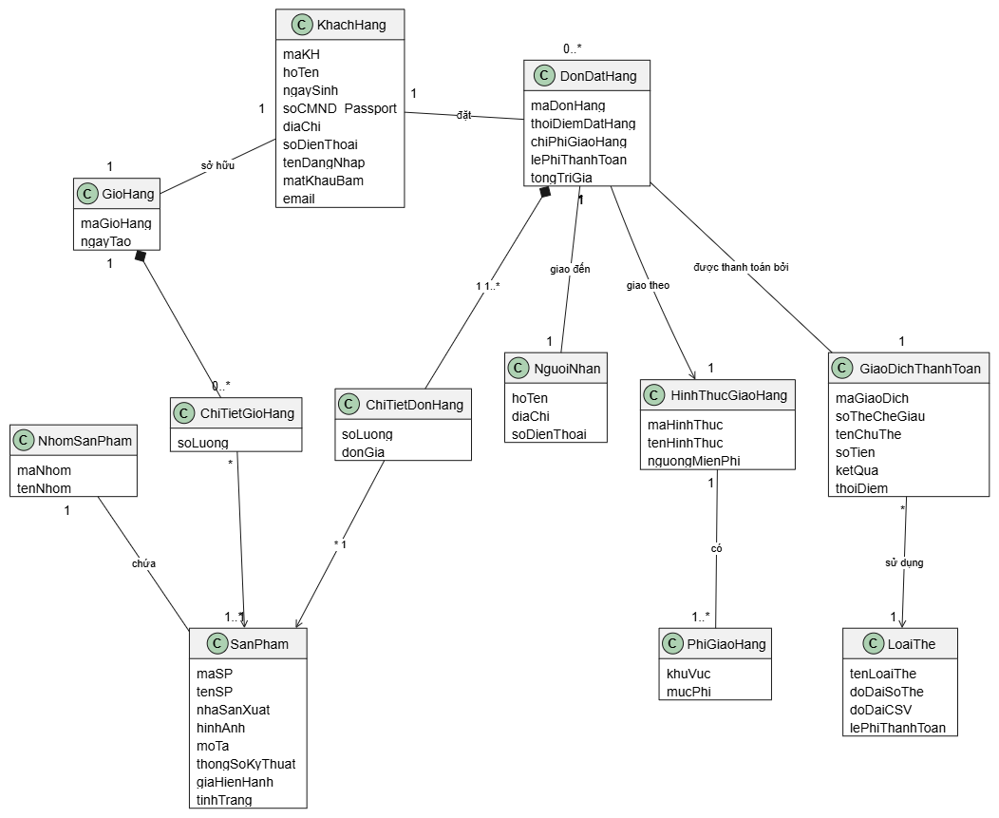
Hình 2.7. Sơ đồ lớp phân tích của hệ thống e-SHOPPING
Lớp A | Quan hệ | Lớp B | Bội số và ý nghĩa
KhachHang | Sở hữu | GioHang | 1 – 1: mỗi khách hàng có một giỏ hàng hiện tại.
KhachHang | Đặt | DonDatHang | 1 – 0..*: một khách hàng có thể đặt nhiều đơn hàng.
NhomSanPham | Chứa | SanPham | 1 – 1..*: mỗi sản phẩm thuộc đúng một nhóm (BR02).
GioHang | Gồm (kết tập chặt) | ChiTietGioHang | 1 – 0..*: giỏ hàng gồm nhiều dòng sản phẩm.
ChiTietGioHang | Tham chiếu | SanPham | * – 1: mỗi dòng ứng với một sản phẩm.
DonDatHang | Gồm (kết tập chặt) | ChiTietDonHang | 1 – 1..*: đơn hàng có ít nhất một dòng chi tiết.
ChiTietDonHang | Tham chiếu | SanPham | * – 1: mỗi dòng ứng với một sản phẩm.
DonDatHang | Giao đến | NguoiNhan | 1 – 1: mỗi đơn hàng có một người nhận.
DonDatHang | Giao theo | HinhThucGiaoHang | * – 1: mỗi đơn hàng chọn một hình thức giao hàng.
HinhThucGiaoHang | Có | PhiGiaoHang | 1 – 1..*: mỗi hình thức có nhiều mức phí theo khu vực.
DonDatHang | Được thanh toán bởi | GiaoDichThanhToan | 1 – 1: mỗi đơn hàng ứng với một giao dịch thanh toán thành công.
GiaoDichThanhToan | Sử dụng | LoaiThe | * – 1: mỗi giao dịch dùng một loại thẻ.

2.5.3. Lớp biên và lớp điều khiển
Loại lớp | Tên lớp | Trách nhiệm
Biên | GiaoDienSanPham | Hiển thị nhóm sản phẩm, danh sách và chi tiết sản phẩm; tiếp nhận thao tác thêm vào giỏ.
Biên | GiaoDienGioHang | Hiển thị giỏ hàng; tiếp nhận thao tác đổi số lượng, xóa sản phẩm, tính tiền.
Biên | GiaoDienTaiKhoan | Tiếp nhận thông tin đăng ký và đăng nhập.
Biên | GiaoDienDatHang | Tiếp nhận hình thức giao hàng, thông tin người nhận, thông tin thẻ; hiển thị chi phí và kết quả đặt hàng.
Điều khiển | SanPhamController | Lấy dữ liệu sản phẩm từ Hệ thống quản lý sản phẩm.
Điều khiển | GioHangController | Điều phối thêm, sửa, xóa sản phẩm trong giỏ.
Điều khiển | TaiKhoanController | Điều phối đăng ký, đăng nhập và kiểm tra phiên.
Điều khiển | DatHangController | Điều phối quy trình đặt hàng: tính chi phí, thanh toán, ghi nhận đơn hàng, gửi email.

3. PHA THIẾT KẾ HỆ THỐNG
3.1. Kiến trúc hệ thống
e-SHOPPING được thiết kế theo kiến trúc phân tầng, trong đó mỗi tầng chỉ phụ thuộc vào tầng liền kề bên dưới. Cách tổ chức này đáp ứng yêu cầu bảo trì và mở rộng (NFR09), đồng thời tách biệt phần giao tiếp với hệ thống ngoài để dễ xử lý lỗi tích hợp (NFR05, NFR06).
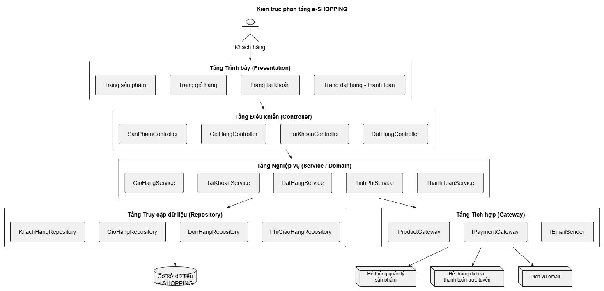
Hình 3.1. Kiến trúc phân tầng của hệ thống e-SHOPPING
Tầng | Thành phần | Trách nhiệm
Trình bày (Presentation) | Các trang web: sản phẩm, giỏ hàng, tài khoản, đặt hàng, thanh toán | Hiển thị dữ liệu, tiếp nhận thao tác và kiểm tra dữ liệu đầu vào cơ bản (NFR08, NFR10).
Điều khiển (Controller) | SanPhamController, GioHangController, TaiKhoanController, DatHangController | Nhận yêu cầu từ giao diện, gọi dịch vụ nghiệp vụ và trả kết quả về giao diện.
Nghiệp vụ (Service / Domain) | GioHangService, TaiKhoanService, DatHangService, TinhPhiService, ThanhToanService và các lớp thực thể | Cài đặt các quy tắc nghiệp vụ: tính phí giao hàng, miễn phí theo ngưỡng, kiểm tra thẻ, ghi nhận đơn hàng.
Truy cập dữ liệu (Repository) | KhachHangRepository, GioHangRepository, DonHangRepository, PhiGiaoHangRepository | Lưu và truy vấn dữ liệu của e-SHOPPING trong cơ sở dữ liệu.
Tích hợp (Gateway) | IProductGateway, IPaymentGateway, IEmailSender | Đóng gói việc giao tiếp với Hệ thống quản lý sản phẩm, Hệ thống dịch vụ thanh toán trực tuyến và dịch vụ gửi email.

3.2. Thiết kế cơ sở dữ liệu
Cơ sở dữ liệu của e-SHOPPING chỉ lưu dữ liệu thuộc phạm vi bán hàng trực tuyến. Thông tin sản phẩm và nhóm sản phẩm được quản lý bởi Hệ thống quản lý sản phẩm nên không sao chép toàn bộ vào e-SHOPPING (BR04); các bảng chỉ lưu mã sản phẩm để tham chiếu. Riêng chi tiết đơn hàng lưu thêm tên sản phẩm và đơn giá tại thời điểm mua để đơn hàng đã phát sinh không bị ảnh hưởng khi giá hoặc thông tin sản phẩm thay đổi (FR16, NFR04).
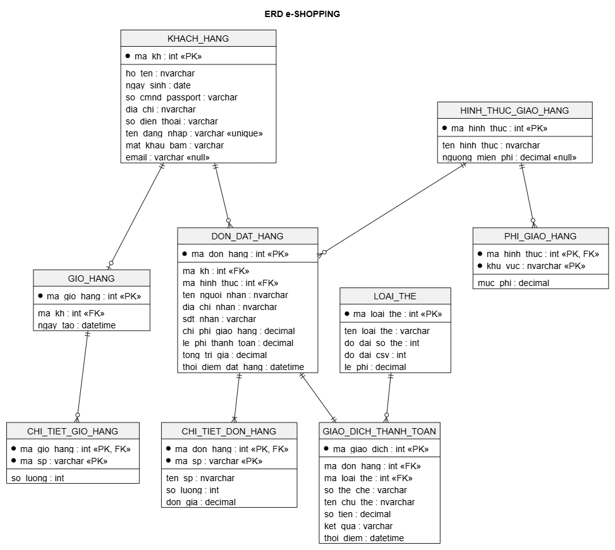
Hình 3.2. Sơ đồ quan hệ thực thể (ERD) của hệ thống e-SHOPPING
Bảng | Các cột chính | Khóa và ghi chú
KHACH_HANG | ma_kh, ho_ten, ngay_sinh, so_cmnd_passport, dia_chi, so_dien_thoai, ten_dang_nhap, mat_khau_bam, email | PK: ma_kh. ten_dang_nhap duy nhất. email cho phép rỗng.
GIO_HANG | ma_gio_hang, ma_kh, ngay_tao | PK: ma_gio_hang. FK: ma_kh.
CHI_TIET_GIO_HANG | ma_gio_hang, ma_sp, so_luong | PK: (ma_gio_hang, ma_sp). ma_sp tham chiếu sản phẩm ở hệ thống ngoài.
HINH_THUC_GIAO_HANG | ma_hinh_thuc, ten_hinh_thuc, nguong_mien_phi | PK: ma_hinh_thuc. Ngưỡng rỗng với giao hàng thường.
PHI_GIAO_HANG | ma_hinh_thuc, khu_vuc, muc_phi | PK: (ma_hinh_thuc, khu_vuc). FK: ma_hinh_thuc.
LOAI_THE | ma_loai_the, ten_loai_the, do_dai_so_the, do_dai_csv, le_phi | PK: ma_loai_the.
DON_DAT_HANG | ma_don_hang, ma_kh, ten_nguoi_nhan, dia_chi_nhan, sdt_nhan, ma_hinh_thuc, chi_phi_giao_hang, le_phi_thanh_toan, tong_tri_gia, thoi_diem_dat_hang | PK: ma_don_hang. FK: ma_kh, ma_hinh_thuc. Thông tin người nhận lưu trực tiếp để không đổi theo địa chỉ khách hàng (NFR04).
CHI_TIET_DON_HANG | ma_don_hang, ma_sp, ten_sp, so_luong, don_gia | PK: (ma_don_hang, ma_sp). FK: ma_don_hang. don_gia là giá tại thời điểm mua.
GIAO_DICH_THANH_TOAN | ma_giao_dich, ma_don_hang, ma_loai_the, so_the_che, ten_chu_the, so_tien, ket_qua, thoi_diem | PK: ma_giao_dich. FK: ma_don_hang, ma_loai_the. Không lưu mã CSV và số thẻ đầy đủ (NFR02).

3.4. Xử lý các yêu cầu phi chức năng trong thiết kế
Yêu cầu | Giải pháp thiết kế
Bảo mật tài khoản, dữ liệu thanh toán (NFR01, NFR02, NFR12) | Mật khẩu được băm trước khi lưu; dữ liệu thẻ chỉ truyền qua kết nối an toàn; không lưu CSV, chỉ lưu số thẻ che giấu; email xác nhận không chứa thông tin thẻ.
Toàn vẹn và độ tin cậy của đơn hàng (NFR03, NFR04, NFR11) | Đơn hàng và chi tiết được ghi trong cùng một giao dịch dữ liệu, lỗi thì hủy toàn bộ; đơn giá và thông tin người nhận được lưu theo thời điểm đặt hàng; chỉ tạo đơn sau khi xác minh thành công.
Tích hợp và xử lý lỗi hệ thống ngoài (NFR05, NFR06) | Giao tiếp qua IProductGateway và IPaymentGateway có đặt thời gian chờ; khi lỗi, hệ thống thông báo trạng thái phù hợp và không ghi nhận sai kết quả giao dịch.
Hiệu năng và khả năng sử dụng (NFR07, NFR08) | Các thao tác thường dùng (xem sản phẩm, cập nhật giỏ) có phản hồi nhanh; quy trình đặt hàng chia thành các bước tuần tự, rõ ràng.
Bảo trì và mở rộng (NFR09) | Kiến trúc phân tầng, áp dụng mẫu Strategy và giao diện tích hợp để thêm hình thức giao hàng, loại thẻ hoặc đổi hệ thống ngoài mà ít phải sửa mã.
Kiểm tra dữ liệu đầu vào (NFR10) | Kiểm tra trường bắt buộc, số lượng, định dạng số điện thoại và thẻ ở cả giao diện và tầng nghiệp vụ.

3.5. Thiết kế giao diện
Trong phạm vi triển khai của hệ thống e-SHOPPING, phần giao diện được xây dựng dưới dạng ứng dụng Windows Forms bằng ngôn ngữ C#. Giao diện được thiết kế nhằm minh họa khả năng tương tác giữa người dùng với hệ thống và khả năng kết nối, truy xuất và ghi dữ liệu vào cơ sở dữ liệu.
Do phạm vi thực hiện tập trung vào việc minh họa một chức năng tiêu biểu, hệ thống triển khai một giao diện Đăng ký khách hàng. Chức năng này phù hợp với yêu cầu nghiệp vụ của e-SHOPPING, cho phép khách hàng cung cấp thông tin cá nhân và thông tin tài khoản để đăng ký sử dụng hệ thống.
Giao diện được kết nối trực tiếp với cơ sở dữ liệu thông qua lớp xử lý dữ liệu và lớp nghiệp vụ. Dữ liệu sau khi được người dùng nhập và xác nhận sẽ được kiểm tra trước khi ghi vào bảng khách hàng trong cơ sở dữ liệu.
3.5.1. Giao diện đăng ký khách hàng
Giao diện FrmDangKyKhachHang được xây dựng nhằm thực hiện chức năng đăng ký tài khoản khách hàng mới. Người dùng nhập các thông tin cần thiết gồm mã khách hàng, họ tên, ngày sinh, số CMND/Passport, địa chỉ, số điện thoại, email, tên đăng nhập và mật khẩu.
Sau khi nhập đầy đủ thông tin, người dùng chọn chức năng Đăng ký để gửi dữ liệu vào hệ thống. Hệ thống thực hiện kiểm tra các trường bắt buộc, kiểm tra tên đăng nhập đã tồn tại hay chưa và lưu thông tin khách hàng vào cơ sở dữ liệu nếu dữ liệu hợp lệ.
Ngoài chức năng đăng ký, giao diện còn hỗ trợ chức năng Làm mới để xóa nội dung đang nhập và chức năng Đóng để kết thúc giao diện. Danh sách khách hàng đã đăng ký được hiển thị bằng DataGridView, giúp kiểm tra trực tiếp dữ liệu được lấy từ cơ sở dữ liệu.

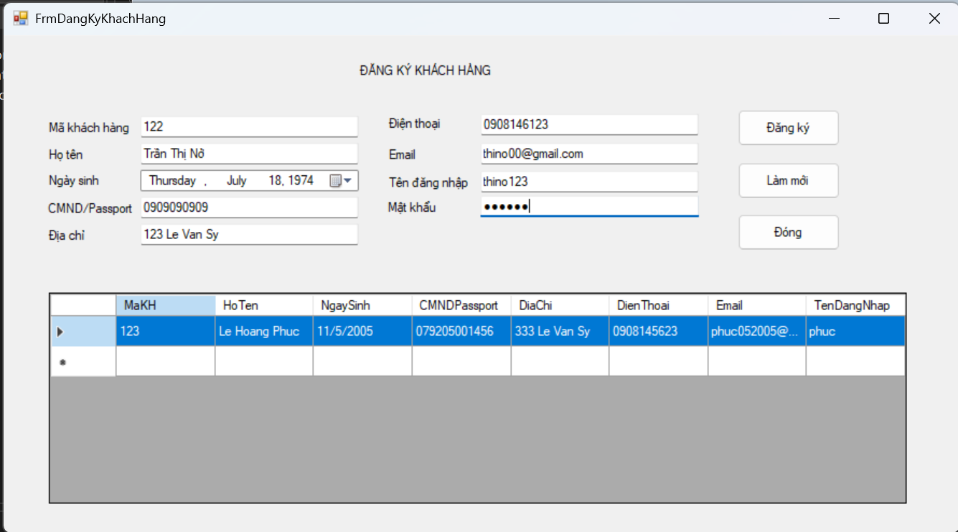
Hình 3.5. Giao diện đăng ký khách hàng
3.5.2. Các thành phần chính của giao diện
Các thành phần được sử dụng trên giao diện được trình bày như sau:
Thành phần | Tên điều khiển | Chức năng
TextBox | txtMaKH | Nhập mã khách hàng
TextBox | txtHoTen | Nhập họ tên khách hàng
DateTimePicker | dtNgaySinh | Chọn ngày sinh
TextBox | txtCMND | Nhập số CMND/Passport
TextBox | txtDiaChi | Nhập địa chỉ
TextBox | txtDienThoai | Nhập số điện thoại
TextBox | txtEmail | Nhập địa chỉ email
TextBox | txtTenDangNhap | Nhập tên đăng nhập
TextBox | txtMatKhau | Nhập mật khẩu
Button | btnDangKy | Thực hiện đăng ký khách hàng
Button | btnLamMoi | Xóa dữ liệu đang nhập
Button | btnDong | Đóng giao diện
DataGridView | dgvKhachHang | Hiển thị danh sách khách hàng
3.5.3. Kết nối cơ sở dữ liệu
Ứng dụng Windows Forms được kết nối với SQL Server thông qua ADO.NET và thư viện System.Data.SqlClient. Chuỗi kết nối được khai báo trong file cấu hình của ứng dụng và được sử dụng bởi lớp Db để thực hiện các thao tác truy vấn và cập nhật dữ liệu.
Khi Form được tải, dữ liệu khách hàng được lấy từ cơ sở dữ liệu để hiển thị lên giao diện. Khi đăng ký thành công,
Việc kết nối cơ sở dữ liệu được kiểm tra thực tế và Form có thể thực hiện cả hai thao tác:
- đọc dữ liệu từ cơ sở dữ liệu; hệ thống thực hiện thao tác thêm bản ghi mới vào bảng khách hàng và cập nhật lại danh sách hiển thị.
- ghi dữ liệu đăng ký khách hàng mới vào cơ sở dữ liệu.
3.5.5. Thiết kế bảng dữ liệu phục vụ giao diện
Để phục vụ chức năng đăng ký khách hàng, cơ sở dữ liệu sử dụng bảng KhachHang để lưu thông tin tài khoản và thông tin cá nhân của khách hàng.
Các dữ liệu chính gồm mã khách hàng, họ tên, ngày sinh, số CMND/Passport, địa chỉ, số điện thoại, email, tên đăng nhập và thông tin mật khẩu.
Tên đăng nhập được thiết kế không trùng lặp nhằm đảm bảo mỗi tài khoản có một định danh đăng nhập riêng. Mật khẩu không được lưu trực tiếp dưới dạng văn bản mà được chuyển thành giá trị băm trước khi ghi vào cơ sở dữ liệu.
Script tạo cơ sở dữ liệu
CREATE DATABASE EShoppingDB;
GO

USE EShoppingDB;
GO

CREATE TABLE KhachHang
(
MaKH VARCHAR(20) PRIMARY KEY,

HoTen NVARCHAR(100) NOT NULL,

NgaySinh DATE NULL,

CMNDPassport VARCHAR(20) NOT NULL,

DiaChi NVARCHAR(255) NOT NULL,

DienThoai VARCHAR(20) NOT NULL,

Email VARCHAR(100) NULL,

TenDangNhap VARCHAR(50) NOT NULL UNIQUE,

MatKhauHash VARCHAR(255) NOT NULL
);
GO

SELECT *
FROM KhachHang;

3.5.6. Kết quả triển khai
Giao diện đăng ký khách hàng đã được xây dựng bằng Windows Forms và kết nối thành công với cơ sở dữ liệu SQL Server. Hệ thống có thể hiển thị dữ liệu khách hàng từ cơ sở dữ liệu, tiếp nhận thông tin đăng ký từ người dùng và lưu thông tin khách hàng mới khi dữ liệu hợp lệ.
Việc triển khai một Form đăng ký khách hàng giúp minh họa đầy đủ luồng xử lý cơ bản từ giao diện người dùng đến lớp nghiệp vụ và cơ sở dữ liệu, đồng thời thể hiện khả năng áp dụng thiết kế hướng đối tượng vào quá trình xây dựng hệ thống e-SHOPPING.

